МИНИСТЕРСТВО ОБРАЗОВАНИЯ РЕСПУБЛИКИ БЕЛАРУСЬ

Учреждение образования «БЕЛОРУССКИЙ ГОСУДАРСТВЕННЫЙ
ТЕХНОЛОГИЧЕСКИЙ УНИВЕРСИТЕТ»

Факультет Информационных Технологий
Кафедра Программной инженерии

Специальность 1-40-01-01 Программное обеспечение информационных технологий

Специализация Программирование интернет-приложений

ПОЯСНИТЕЛЬНАЯ ЗАПИСКА
К КУРСОВОМУ ПРОЕКТУ НА ТЕМУ:

«Разработка компилятора AAR-2025»

Выполнил студент Антипов Алексей Романович
^{(Ф.И.О.)}
Руководитель проекта асс. Волчек Дарья Ивановна
(учен. степень, звание, должность, подпись, Ф.И.О.)
Заведующий кафедрой канд. техн. наук. Смелов Владимир Владиславович
(учен. степень, звание, должность, подпись, Ф.И.О.)
Консультант асс. Волчек Дарья Ивановна
(учен. степень, звание, должность, подпись, Ф.И.О.)
Нормоконтролер ст. препод. Наркевич Аделина Сергеевна
(учен. степень, звание, должность, подпись, Ф.И.О.)
Курсовой проект защищен с оценкой

Минск 2025
Содержание
1. Спецификация языка программирования 4
1.1 Характеристика языка программирования 4
1.2 Алфавит языка 4
1.3 Применяемые сепараторы 4
1.4 Применяемые кодировки 4
1.5 Типы данных 5
1.6 Преобразование типов данных 6
1.7 Идентификаторы 6
1.8 Литералы 6
1.9 Объявления данных и область видимости 7
1.10 Инициализация данных 7
1.11 Инструкции языка 8
1.12 Операции языка 9
1.13 Выражения и их вычисления 9
1.14 Программные конструкции языка 10
1.15 Область видимости идентификаторов 10
1.16 Семантические проверки 11
1.17 Распределение оперативной памяти на этапе выполнения 11
1.18 Стандартные библиотеки и их состав 12
1.19 Ввод и вывод данных 13
1.20 Точка входа 13
1.21 Препроцессор 13
1.22 Соглашения о вызовах 13
1.23 Объектный код 13
1.24 Классификация сообщений транслятора 14
1.25 Контрольный пример 14
2. Структура транслятора 15
2.1 Компоненты транслятора, их назначение и принципы взаимодействия 15
2.2 Перечень входных параметров транслятора 16
2.3 Перечень протоколов, формируемых транслятором и их содержимое 17
3. Разработка лексического анализатора 18
3.1 Структура лексического анализатора 18
3.2. Контроль входных символов 19
3.3 Удаление избыточных символов 19
3.4 Перечень ключевых слов 19
3.5 Основные структуры данных 21
3.6 Принцип обработки ошибок 23
3.7 Структура и перечень сообщений лексического анализатора 24
3.8 Параметры лексического анализатора 24
3.9 Алгоритм лексического анализа 24
3.10 Контрольный пример 25
4. Разработка синтаксического анализатора 26
4.1 Структура синтаксического анализатора 26
4.2 Контекстно-свободная грамматика, описывающая синтаксис языка 26
4.3 Построение конечного магазинного автомата 28
4.4 Основные структуры данных 29
4.5 Описание алгоритма синтаксического разбора 29
4.6 Структура и перечень сообщений синтаксического анализатора 30
4.7. Параметры синтаксического анализатора и режимы его работы 30
4.8. Принцип обработки ошибок 30
4.9. Контрольный пример 30
5. Разработка семантического анализатора 31
5.1 Структура семантического анализатора 31
5.2 Функции семантического анализатора 31
5.3 Структура и перечень сообщений семантического анализатора 31
5.4 Принцип обработки ошибок 32
5.5 Контрольный пример 32
6. Вычисление выражений 33
6.1 Выражения, допускаемые языком 33
6.2 Польская запись и принцип её построения 33
6.3 Программная реализация обработки выражений 33
6.4 Контрольный пример 34
7. Генерация кода 35
7.1 Структура генератора кода 35
7.2 Представление типов данных в оперативной памяти 35
7.3 Статическая библиотека 36
7.4 Особенности алгоритма генерации кода 36
7.5 Входные параметры генератора кода 36
7.6 Контрольный пример 37
8. Тестирование транслятора 38
8.1 Тестирование проверки на допустимость символов 38
8.2 Тестирование лексического анализатора 38
8.3 Тестирование синтаксического анализатора 39
8.4 Тестирование семантического анализатора 40
Список использованных источников 43
Приложение А 44
Приложение Б 45
Приложение В 47
Приложение Г 108
Приложение Д 112
Приложение E 116

Введение
В данном курсовом проекте поставлена задача разработки собственного языка программирования и транслятора для него. Название языка – AAR-2025. Написание транслятора будет осуществляться на языке C++, при этом код на языке AAR-2025 будет транслироваться в язык ассемблера.
Задание на курсовой проект можно разделить на следующие задачи:
- Разработка спецификации языка AAR-2025;
- Разработка лексического анализатора;
- Разработка синтаксического анализатора;
- Разработка семантического анализатора;
- Разбор арифметических выражений;
- Разработка генератора кода;
- Тестирование транслятора.

1. Спецификация языка программирования
  - Характеристика языка программирования
Язык программирования AAR-2025 является процедурным, строго типизируемым, транслируемым на язык assembler.
  - Алфавит языка
Алфавит AAR-2025 состоит из символов, приведённых на Рисунке 1.1. Допустимо использование символов латинского алфавита, кириллицы, символов.
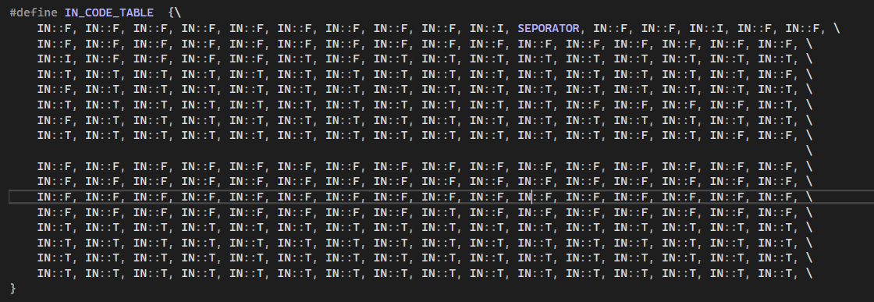
Рисунок 1.1 Символы, разрешенные к использованию
  - Применяемые сепараторы
Сепараторы служат для разделения операций языка. Сепараторы, применяемые в языке программирования AAR-2025, приведены в таблице 1.1.
Таблица 1.1 - Применяемые сепараторы
Сепаратор | Назначение сепаратора
; | Разделитель инструкций
{ } | Программный блок
( ) | Параметры, приоритетность операций в выражениях
пробел | Допускается везде, кроме идентификаторов и ключевых слов. Служит для их разделения
, | Разделитель параметров в функции
Сепараторы – программные конструкции, позволяющие разделять программные блоки кода.
  - Применяемые кодировки
Кодировка, используемая для написания программ на языке AAR-2025 - стандартная кодировка Windows-1251, представленная на Рисунке 1.2.
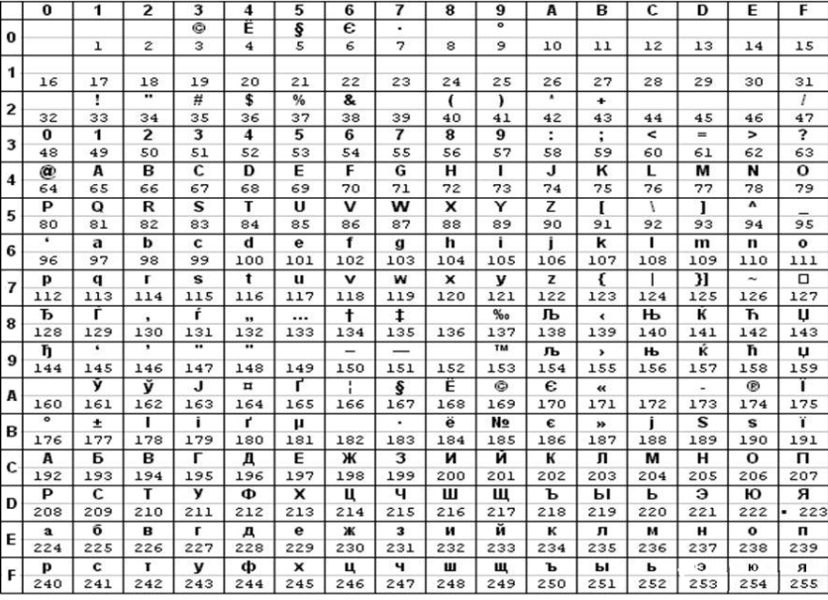
Рисунок 1.2 Таблица кодировки Windows 1251
Windows 1251 – это 8-битная кодировка символов, предназначенная для покрытия языков, использующих кириллицу.
  - Типы данных
Допускается использование фундаментальных типов данных, определенных в таблице 1.2.
Под типом данных понимают описание данных определенного вида, для которых известен способ представления в памяти (формат), следующие из него размерность и диапазон значений, а также определенный спектр операций.

Таблица 1.2 – Фундаментальные типы данных
Тип данных | Описание
int | Фундаментальный тип данных. Предусмотрен для объявления целочисленных данных (4 байта). Максимальное значение: 2147483647, минимальное значение: -2147483648.  Автоматически инициализируется нулевым значением.
str | Фундаментальный тип данных. Предусмотрен для объявления строк. (1 символ – 1 байт).  Автоматическая инициализация строкой нулевой длины. Максимальное количество символов в строке – 255.  Первый байт – длина строки.
bool | Фундаментальный тип данных. Предусмотрен для объявления логических переменных. Автоматическая инициализация значением false (0). Значение true представляется числом 1, значение false — числом 0. Размер переменной — 4 байта (DWORD). Используется в условных операторах (if, switch) и логических выражениях.
Пользовательские типы данных не поддерживаются.
  - Преобразование типов данных
Преобразование типов данных в языке AAR-2025 не предусмотрено. Попытка преобразования типов данных приведет к ошибке.

1.7 Идентификаторы
Идентификаторы могут выступать в качестве имен функций, параметров, переменных. Зарезервированные идентификаторы не предусмотрены. Идентификаторы не должны совпадать с ключевыми словами.
Имя идентификатора составляется по следующим правилам:
- состоит из символов [a..z] и [A..Z] и ‘ ’;
- длина идентификатора не должна превышать 20 символов. При превышении максимально допустимой длины применяется усечение.

1.8 Литералы
В языке программирования AAR-2025 предусмотрены целочисленные, строковые и логические литералы. Все литералы являются rvalue. Их правила записи приведены в таблице 1.3.
Литералы представляют неизменяемые значения (иногда их еще называют константами). Литералы можно передавать переменным в качестве значения. Литералы бывают различных типов.
Rvalue — это выражение, которое не представляет собой объект, который занимает идентифицируемое место в памяти.

Таблица 1.3 – Правила записи литералов
Тип литерала | Описание литерала
Целочисленный | AAR-2025 поддерживает представление литералов в следующих системах счисления:  двоичная: [0, 1], начинается с префикса ‘b’;  десятичная: [0..9], без префикса;  шестнадцатеричная: [0..9], [A..F], начинается с префикса ‘h’.  При выходе за пределы будет произведен сдвиг.
Строковый | Символы, заключенные в ‘…’ (одинарные кавычки), число которых не превышает 255.
Логический | Допустимые значения: true или false. Любое другое значение считается ошибкой объявления. Используется для представления логических выражений и условий.
Значения целочисленных литералов, выходящих за пределы допустимых значений, автоматически сдвигаются. Значения строковых литералов, у которых количество элементов строки превышает 255 символов – автоматически урезается.

1.9 Объявления данных и область видимости
Для объявления переменной используется ключевое слово let, далее указывается тип данных, после чего имя идентификатора.
Для объявления функций используется ключевое слово def, после которого указывается тип функции, а после – идентификатор.
Область видимости реализована Си-подобным образом: сверху-вниз. Все функции и процедуры имеют глобальную область видимости и могут быть объявлены только в глобальной области видимости. Переменные не могут быть глобальными. Любые идентификаторы должны быть объявлены до их использования.

1.10 Инициализация данных
Объектами-инициализаторами могут быть только идентификаторы или литералы. При объявлении предусмотрены значения по умолчанию: значение 0 для типа int и строка длины 0 (“”) для типа str. Также возможна инициализация непосредственно при объявлении переменной.

1.11 Инструкции языка
В языке программирования AAR-2025 применяются инструкции, представленные в Таблице 1.4.

Таблица 1.4 – Инструкции языка
Инструкция языка | Синтаксис
Объявление переменной | let <тип данных> <идентификатор>;  let <тип данных> <идентификатор> = <литерал>|<выражение>|<идентификатор>
Присваивание | <идентификатор> = <литерал>|<выражение>|<идентификатор>;
Вызов функций | <идентификатор функции> ([параметр 1] [, параметр 2]);
Вывод данных в консоль | print <литерал>|<идентификатор>;
Возврат из функции | return <литерал>|<идентификатор>;

1.12 Операции языка
Язык программирования AAR-2025 может выполнять арифметические операции и операции сравнения, представленные в таблице 1.5.

Таблица 1.5 - Приоритетности операций языка программирования AAR-2025
Операция | Арифметическое назначение | Приоритетность операции
() | Приоритетность операций | 0
+ | Сложение | 1
- | Вычитание | 1
* | Умножение | 2
/ | Деление | 2
% | Взятие остатка от деления | 2
> | Сравнение чисел | 3
< | Сравнение чисел | 3
== | Сравнение чисел | 3
!= | Сравнение чисел | 3
Каждая операция имеет различную приоритетность.

1.13 Выражения и их вычисления
Выражения относятся только к целому типу.
Предусмотрены следующие правила составления выражений:
- выражения записываются до ввода сепаратора ‘;’;
- выражение может содержать вызов функций;
- рассматриваются слева направо;
- для изменения приоритета операция используются круглые скобки ();
- реализация выражений происходит с помощью обратной польской записи.

1.14 Программные конструкции языка
Программные конструкции представлены в Таблице 1.7.
Таблица 1.6 – Программные конструкции языка
Конструкция | Представление в языке
Главная функция | main  {  <инструкции языка>  }
Функция | def <тип данных> <идентификатор>(param [<тип данных> <идентификатор>][, param <тип данных> <идентификатор>])  {  <инструкции языка>  return <идентификатор>|<литерал>  }
Условный оператор | if (<идентификатор1>|<литерал>  <логический оператор><идентификатор2>|<литерал>):  {<инструкции языка>}  else{<инструкции языка>}
Условный оператор: выбор из множества значений | switch(<идентификатор1>|<литерал>)  {<инструкции языка>}  case(<идентификатор2>|<литерал>):{<инструкции языка>}  case(<идентификатор3>|<литерал>):{<инструкции языка>}
Программные конструкции языка AAR-2025 представляют собой базовый функционал для выполнения различных операций, что делает возможным решать задачи различного уровня.

1.15 Область видимости идентификаторов
Все идентификаторы, объявленные внутри функции, являются локальными. Параметры видны только внутри функции, в которой объявлены.

1.16 Семантические проверки
Перечень семантических проверок, предусмотренных языком, приведен в Таблице 1.7.
Таблица 1.7 - Перечень семантических проверок
Номер | Правило
1 | Деление на ноль
2 | Совпадение типов данных
3 | Корректность строковых выражений справа от знака равно
4 | Проверка на возвращающее значение из функции
5 | Передаваемые параметру в функцию при вызове
6 | Корректность условного выражения
7 | Переопределение типов данных
8 | Выход за пределы области видимости
9 | Усечение слишком длинного значения str-литерала
10 | Округление слишком большого значения int-литерала
11 | Точка входа main
12 | Проверка типа идентификаторов
13 | Проверка лексем
14 | Если ошибка возникает на этапе лексического анализа, синтаксический  анализ не выполняется
15 | Если 3 подряд фразы не разобраны, то работа транслятора останавливается
16 | При возникновении ошибки в процессе синтаксического анализа,  ошибочная фраза игнорируется (предполагается, что ее нет) и  осуществляется попытка разбора следующей фразы. Граница фразы –  точка с запятой.
Назначение семантического анализа – проверка смысловой правильности конструкций языка программирования.

1.17 Распределение оперативной памяти на этапе выполнения
Транслированный код использует две области памяти. В сегмент констант заносятся все литералы. В сегмент данных заносятся переменные, параметры функций. Локальная область видимости в исходном коде определяется за счет использования переменной, хранящей имя родительского блока, что и обуславливает их локальность на уровне ассемблерного кода, все глобальные переменные имеют имя родительского блока “global”.

1.18 Стандартные библиотеки и их состав
В языке AAR-2025 присутствует стандартная статическая библиотека:
StandLib, подключается автоматически при трансляции кода в ассемблер. Функции стандартной библиотеки и их описание представлено в таблице 1.8.

Таблица 1.8 - Библиотека StandartLib языка AAR-2025
Имя функции | Возвращаемое значение | Принимаемые параметры | Описание
length | integer | str parm1 - строка | Функция вычисляет длину строки parm1
copy | string | str parm1 – строка  str parm2 – строка  int count - цифра | Функция выполняет копирование определенного количества символов из parm2 в строку parm1
write | отсутствует | integer <идентификатор> | <целочисленный литерал> | Функция выводит на консоль <выражение>
write | отсутствует | str <идентификатор> | <строковый литерал> | Функция выводит на консоль <выражение>
powNumber | integer | int num1 – цифра  int num2 - цифра | Функция выполняет возведение значения num1 в степень num2

Таблица 1.8 (продолжение) - Библиотека StandartLib языка AAR-2025
random | integer | int start – цифра  int end – цифра | Функция генерирует случайное числовое значение в диапазоне от start до end
factorialOfNumber | integer | int num - цифра | Функция возвращает факториал заданного числа num
squareOfNumber | integer | int num - цифра | Функция извлекает квадратный корень из num и возвращает значение

1.19 Ввод и вывод данных
Ввод данных в языке AAR-2025 не предусмотрен. Вывод данных осуществляется с помощью ключевого слова “print”. Есть возможность выводить значение переменных и строк, которые будут заключены в двойные кавычки.

1.20 Точка входа
Точкой входа в программе является ключевое слово “main”. Точка входа не может отсутствовать или быть переопределена.

1.21 Препроцессор
Препроцессор в языке программирования AAR-2025 не предусмотрен.

1.22 Соглашения о вызовах
Используется соглашение stdcall, все параметры передаются в стек справа налево, память освобождается вызываемым кодом.

1.23 Объектный код
Язык AAR-2025 транслируется в исходный код для языка ассемблера.

1.24 Классификация сообщений транслятора
Классификация ошибок представлена в таблице 1.9.
  - Таблица 1.9 - Классификация ошибок
Номера ошибок | Характеристика
0 – 99 | Системные ошибки
100 – 109 | Ошибки входных параметров
110 – 119 | Ошибки при чтении файла
120 – 140 | Ошибки лексического анализа
600 – 610 | Ошибки синтаксического анализа
700 – 710 | Ошибки семантического анализа
Обрабатываются ошибки на всех этапах обработки исходного кода, то есть во время прохождения различных этапов анализа.

1.25 Контрольный пример
Контрольный пример демонстрирует некоторые особенности языка AAR-2025: его фундаментальные типы, основные структуры, использование пользовательских функций, использование функций статической библиотеки, программные конструкции языка. Исходный код контрольного примера представлен в приложении А.

2. Структура транслятора

2.1 Компоненты транслятора, их назначение и принципы взаимодействия
В языке AAR-2025 исходный код транслируется в язык Assembler. Транслятор языка разделён на отдельные части, которые взаимодействуют между собой и выполняют отведённые им функции, которые представлены в пункте 2.1. Для того чтобы получить ассемблерный код, используется выходные данные работы лексического анализатора, а именно таблица лексем и таблица идентификаторов. Для указания выходных файлов используются входные параметры транслятора, которые описаны в таблице 2.1. Структура транслятора языка AAR-2025 приведена на рисунке 1.
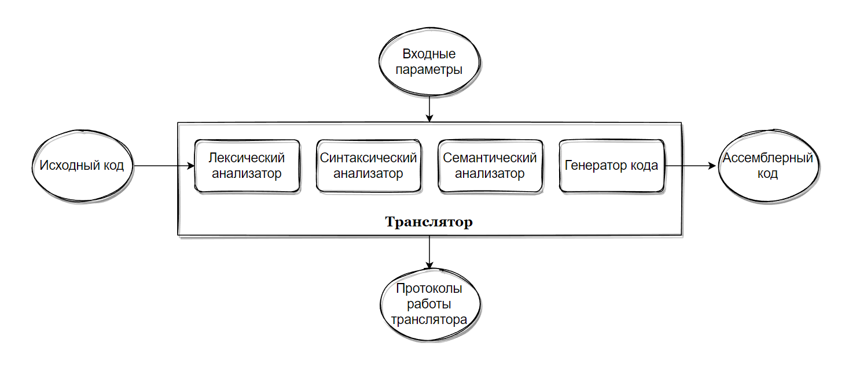

Рисунок 2.1 Структура транслятора языка AAR-2025
Первая стадия работы компилятора называется лексическим анализом, а программа, её реализующая, – лексическим анализатором (сканером). На вход лексического анализатора подаётся последовательность символов входного языка. Он производит предварительный разбор текста, преобразующий единый массив текстовых символов в массив отдельных слов (в теории компиляции вместо термина «слово» часто используют термин «токен»). Примеры лексических единиц: идентификаторы, числа, символы операций, служебные слова и т.д. Лексический анализатор преобразует исходный текст, заменяя лексические единицы их внутренним представлением – лексемами, для создания промежуточного представления исходной программы. Каждой лексеме сопоставляется ее тип и запись в таблице идентификаторов, в которой хранится дополнительная информация. Таблица лексем (ТЛ) и таблица идентификаторов (ТИ) являются входом для следующей фазы компилятора – синтаксического анализа (разбора, парсера).

Цели лексического анализатора:
− убрать все лишние пробелы;
− выполнить распознавание лексем;
− построить таблицу лексем и таблицу идентификаторов;
− при неуспешном распознавании или обнаружении некоторых ошибок во входном тексте выдать сообщение об ошибке.
Синтаксический анализатор – часть компилятора, выполняющая синтаксический анализ, то есть проверку исходного кода на соответствие правилам грамматики. Входной информацией для синтаксического анализа является таблица лексем и таблица идентификаторов. Выходной информацией является дерево разбора
Семантический анализатор – часть транслятора, выполняющая семантический анализ, то есть проверку исходного кода на наличие ошибок, которые невозможно отследить при помощи регулярной и контекстно-свободной грамматики. Входными данными являются таблица лексем и идентификаторов.
Генератор кода – часть транслятора, выполняющая генерацию ассемблерного кода на основе полученных данных на предыдущих этапах трансляции. На вход генератора подаются таблица лексем и таблица идентификаторов, на основе которых генерируется файл с ассемблерным кодом.

2.2 Перечень входных параметров транслятора
Для формирования файлов с результатами работы лексического, синтаксического и семантического анализаторов используются входные параметры транслятора, которые приведены в таблице 2.1.
  - Таблица 2.1 - Входные параметры транслятора языка AAR-2025
Входной параметр | Описание параметра | Значение по умолчанию
-in:<путь к in-файлу> | Файл с исходным кодом на языке AAR-2025 , имеющий расширение .txt | Не предусмотрено
-log:<путь к log-файлу> | Файл журнала для вывода протоколов работы программы. | Значение по умолчанию:  <имя in-файла>.log
-out:<путь к out-файлу> | Выходной файл – результат работы транслятора. Содержит исходный код на языке асемблера. | Значение по умолчанию:  <имя in-файла>.asm
Входные параметры указываются через командную строку вручную, в графическом интерфейсе – автоматически.

2.3 Перечень протоколов, формируемых транслятором и их содержимое
В ходе работы программы формируются протоколы работы лексического, синтаксического и семантического анализаторов, которые содержат в себе перечень протоколов работы. В таблице 2.2 приведены протоколы, формируемые транслятором и их содержимое.
  - Таблица 2.2 - Протоколы, формируемые транслятором языка AAR-2025
Формируемый протокол | Описание выходного протокола
Файл журнала, заданный параметром "-log:" | Файл с протоколом работы транслятора языка программирования AAR-2025. Содержит информацию про входные параметры, общем количестве символов и строк(исходные данные), протокол работы синтаксического анализатора, полученный на этапе синтаксического анализа.
Выходной файл, заданный параметром "-out:" | Результат работы программы – файл, содержащий исходный код на языке ассемблера.
Все файлы создаются в корневом каталоге.

3. Разработка лексического анализатора

3.1 Структура лексического анализатора
Первая стадия работы компилятора называется лексическим анализом, а программа, её реализующая, – лексическим анализатором (сканером). На вход лексического анализатора подаётся исходный код входного языка. Лексический анализатор выделяет в этой последовательности простейшие конструкции языка. Лексический анализатор производит предварительный разбор текста, преобразующий единый массив текстовых символов в массив токенов.
Примеры лексических единиц: идентификаторы, числа, символы операций, служебные слова и т.д. Лексический анализатор преобразует исходный текст, заменяя лексические единицы их внутренним представлением – лексемами, для создания промежуточного представления исходной программы. Каждой лексеме сопоставляется ее тип и запись в таблице идентификаторов, в которой хранится дополнительная информация.
Функции лексического анализатора:
- удаление «пустых» символов и комментариев. Если «пустые» символы (пробелы, знаки табуляции и перехода на новую строку) и комментарии будут удалены лексическим анализатором, синтаксический анализатор никогда не столкнется с ними (альтернативный способ, состоящий в модификации грамматики для включения «пустых» символов и комментариев в синтаксис, достаточно сложен для реализации);
- распознавание идентификаторов и ключевых слов;
- распознавание констант;
- распознавание разделителей и знаков операций.
Исходный код программы представлен в приложении А, структура лексического анализатора представлена на рисунке 3.1.

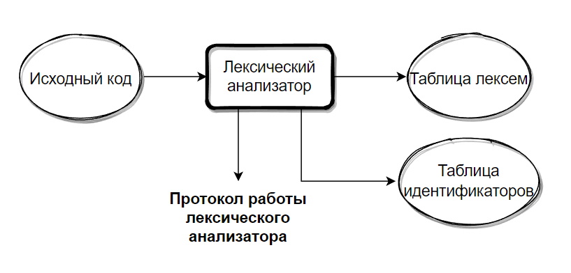

Рисунок 3.1 Структура лексического анализатора

3.2. Контроль входных символов
Для удобной работы с исходным кодом, при передаче его в лексический анализатор, все символы разделяются по категориям. Таблица входных символов представлена на рисунке 3.2, категории входных символов представлены в таблице 3.1.
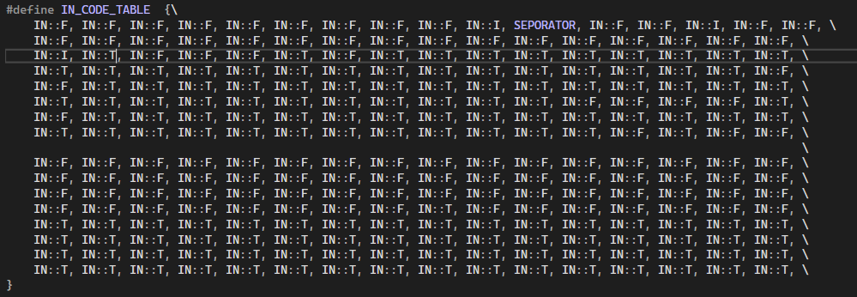
Рисунок 3.2 Таблица контроля входных символов
  - Таблица 3.1 - Соответствие символов и их значений в таблице
Значение в таблице входных символов | Символы
Разрешенный | T
Запрещенный | F
Игнорируемый | I

3.3 Удаление избыточных символов
Избыточными символами являются символы табуляции и пробелы.
Избыточные символы удаляются на этапе разбиения исходного кода на токены.
Описание алгоритма удаления избыточных символов:
- Посимвольно считываем файл с исходным кодом программы;
- Встреча пробела или знака табуляции является своего рода встречей символа-сепаратора;
- В отличие от других символов-сепараторов не записываем в очередь лексем эти символы, т.е. игнорируем.

3.4 Перечень ключевых слов
Лексический анализатор преобразует исходный текст, заменяя лексические единицы лексемами для создания промежуточного представления исходной программы. Соответствие токенов и лексем приведено в таблице 3.2.
  - Таблица 3.2 - Соответствие токенов и сепараторов с лексемами
Токен | Лексема | Пояснение
int | i | Название типа данных int языка.
string | s | Название типа данных string языка.
bool | b | Название типа данных bool языка.
Идентификатор | x | Длина идентификатора – 20 символов.
Литерал | l | Литерал любого доступного типа.
def | f | Объявление функции.
let | v | Объявление переменной
param | p | Объявление параметра функции
return | r | Выход из функции/процедуры.
main | m | Главная функция.
print | p | Вывод данных
if | c | Уловный оператор.
else | e | Ложная ветвь условного оператора.
; | ; | Разделение выражений.
, | , | Разделение параметров функций.
{ | { | Начало блока/тела функции.
} | } | Закрытие блока/тела функции.
( | ( | Передача параметров в функцию, приоритет операций.
) | ) | Закрытие блока для передачи параметров, приоритет операций.
= | = | Знак присваивания.
+ | + | Знак операции “сумма”.
- | - | Знак операции “разность”.
* | * | Знак операции “произведение”.
/ | / | Знак операции “деление”.
% | % | Знак операции “остаток от деления”.
> | > | Знак логического оператора “больше”.
< | < | Знак логического оператора “меньше”.
>= | >= | Знак логического оператора “больше или равно”.
<= | <= | Знак логического оператора “меньше или равно”.
!= | != | Знак логического оператора “проверка на неравенство”.
== | == | Знак логического оператора “проверка на равенство”.
Пример реализации таблицы лексем представлен в приложении Б.
Каждому выражению соответствует детерминированный конечный автомат, по которому происходит разбор данного выражения. На каждый автомат в массиве подаётся токен и с помощью регулярного выражения, соответствующего данному графу переходов, происходит разбор. В случае успешного разбора выражения оно записывается в таблицу лексем. Если выражение является идентификатором или литералом, информация также заносится в таблицу идентификаторов. Структура конечного изображена на рисунке 3.3.
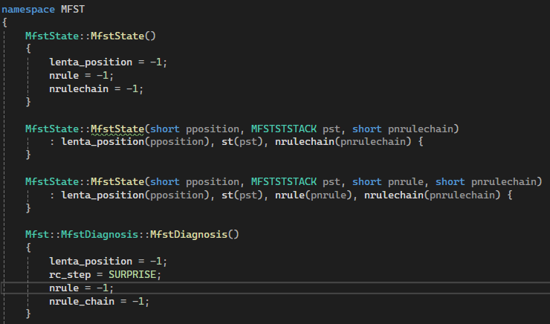

Рисунок 3.3 Структура конечного автомата
Пример графа перехода конечного автомата изображен на рисунке 3.4.
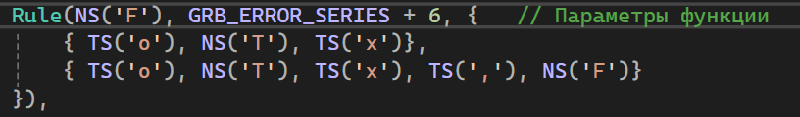

Рисунок 3.4 Пример реализации графа КА для токена param

3.5 Основные структуры данных
Основными структурами данных лексического анализатора являются таблица лексем и таблица идентификаторов. Таблица лексем содержит номер лексемы, лексему (lexema), полученную при разборе, знак оператора (sign), номер строки в исходном коде (sn), и номер в таблице идентификаторов, если лексема является идентификатором (idxTI). Код C++ со структурой таблицы лексем представлен на рисунке 3.5.
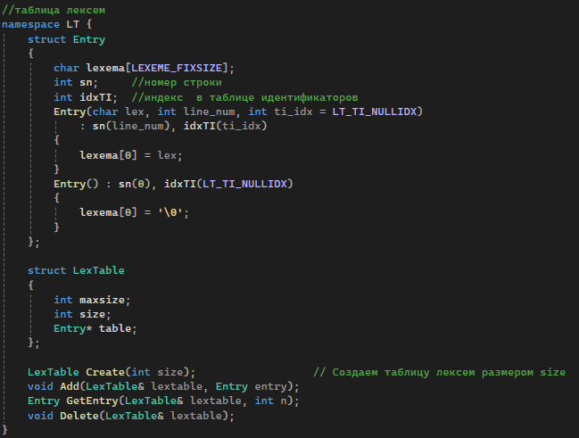

Рисунок 3.5 Структура таблицы лексем
Таблица идентификаторов содержит имя идентификатора (id), номер в таблице лексем (idxfirstLE), тип данных (iddatatype), тип идентификатора (idtype) и значение (или параметры функций) (value). Код C++ со структурой таблицы идентификаторов представлен на рисунке 3.6.
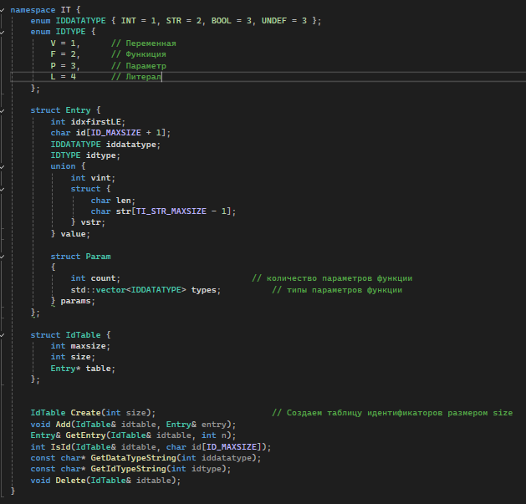

Рисунок 3.6 Структура таблицы идентификаторов

3.6 Принцип обработки ошибок
Для обработки ошибок лексический анализатор использует таблицу с сообщениями. Структура сообщений содержит информацию о номере сообщения, номер строки и позицию, где было вызвано сообщение в исходном коде, информацию об ошибке. Перечень сообщений представлен на рисунке 3.7.
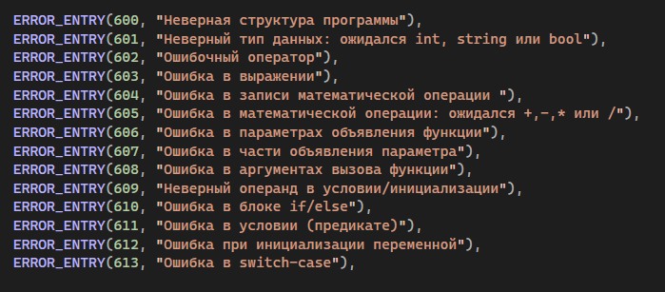

Рисунок 3.7 Сообщения лексического анализатора
При возникновении сообщения, лексический анализатор выбрасывает исключение – работа программы останавливается.

3.7 Структура и перечень сообщений лексического анализатора
Ошибки, возникающие в процессе трансляции программы, фиксируются в протокол, заданный входным параметрами. В случае возникновения ошибок происходит их протоколирование с номером ошибки и диагностическим сообщением.

3.8 Параметры лексического анализатора
Результаты работы лексического анализатора, а именно таблицы лексем и идентификаторов выводятся в файл протокола.

3.9 Алгоритм лексического анализа
- Проверяет входной поток символов программы на исходном языке на допустимость, удаляет лишние пробелы и добавляет сепаратор для вычисления номера строки для каждой лексемы;
- Для выделенной части входного потока выполняется функция распознавания лексемы;
- При успешном распознавании информация о выделенной лексеме заносится в таблицу лексем и таблицу идентификаторов, и алгоритм возвращается к первому этапу;
- Формирует протокол работы;
- При неуспешном распознавании выдается сообщение об ошибке.

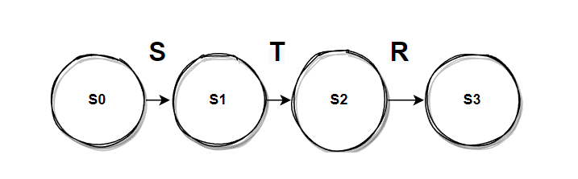

Рисунок 3.2 Пример графа переходов для цепочки str
Распознавание цепочек основывается на работе конечных автоматов. Работу конечного автомата можно проиллюстрировать с помощью графа переходов. Пример графа для цепочки «str» представлен на рисунке 3.2, где S0 – начальное, а S3 – конечное состояние автомата.

3.10 Контрольный пример
Результат работы лексического анализатора в виде таблиц лексем и идентификаторов, соответствующих контрольному примеру, представлен в приложении Б.

4. Разработка синтаксического анализатора

4.1 Структура синтаксического анализатора
Синтаксический анализатор: часть компилятора, выполняющая синтаксический анализ, то есть исходный код проверяется на соответствие правилам грамматики.
Описание структуры синтаксического анализатора языка представлено на рисунке 4.1.
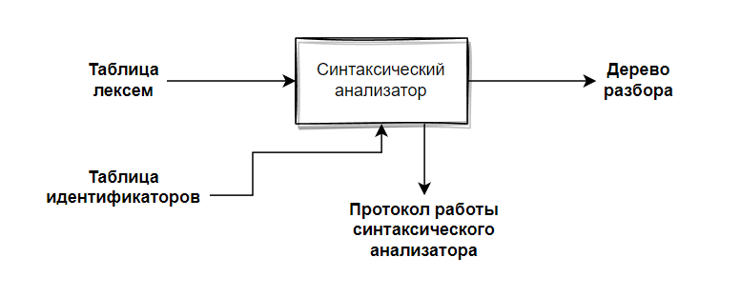
Рисунок 4.1 Структура синтаксического анализатора
Входной информацией для синтаксического анализа является таблица лексем и таблица идентификаторов. Выходной информацией– дерево разбора

4.2 Контекстно-свободная грамматика, описывающая синтаксис языка
В синтаксическом анализаторе транслятора языка AAR-2025 используется контекстно-свободная грамматика , где
T – множество терминальных символов (было описано в разделе 1.2 данной пояснительной записки),
N – множество нетерминальных символов (первый столбец таблицы 4.1),
P – множество правил языка (второй столбец таблицы 4.1),
S – начальный символ грамматики, являющийся нетерминалом.
Эта грамматика имеет нормальную форму Грейбах, т.к. она не леворекурсивная (не содержит леворекурсивных правил)
Описание нетерминальных символов содержится в таблице 4.1.

  - Таблица 4.1 - Таблица правил переходов нетерминальных символов
Символ | Правила | Какие правила порождает
S | S-> m{NrU;};S  S-> m{rU;};S  S-> m{N};S  S-> fTx(F){NrU;};S  S-> fTx(F){rU;};S  S-> fTx(){NrU;};S  S-> fTx(){rU;};S  S-> $ | Стартовые правила, описывающее общую структуру программы
T | T->i  T->s  T->b | Допустимые типы данных.
N | N-> vTx;  N-> vTx;N  N-> vTx=E;N  N-> vTx=E;  N->x=E;  N->x=E;N  N->x(W);N  N-> x(W);  N-> w(E){C}N;  N-> w(E){C};  N-> pE;  N-> pE;N  N-> cKJ  N-> cKJN | Правила для операторов
E | E-> x  E-> l  E-> 0  E-> 1  E-> xOE  E-> lOE  E-> (E)  E-> (E)OE  E-> x(W)  E-> x()  E-> x(W)OE | Правила выражений
O | O-> : +  O-> : -  O-> : *  O-> : /  O-> : % | Правила арифметических операторов
F | F-> oTx  F->oTx,F | Правила определения переменных функции
W | W-> x  W-> l  W-> x,W  W-> l,W | Правила определения аргументов, передаваемых в функцию
U | U-> l  U-> x  U-> 0  U-> 1  U-> lOU  U-> xOU | Правила простых операндов
J | J-> :{N}  J-> :{N}e{N} | Правила тела условного перехода
K | K-> (U)  K-> (U==U)  K-> (U!=U)  K-> (U<U)  K-> (U<=U)  K-> (U>U)  K-> (U>=U) | Правила условного перехода (if-else)
C | C-> aE:{N}C  C-> aE:{N} | Правила определения структуру блока case

4.3 Построение конечного магазинного автомата
Конечный автомат с магазинной памятью представляет собой семерку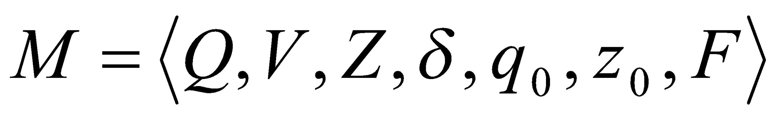. Подробное описание компонентов магазинного автомата представлено в таблице 4.2.
  - Таблица 4.2 – Описание компонентов магазинного автомата
Компонента | Определение | Описание
 | Множество состояний автомата | Состояние автомата представляет из себя структуру, содержащую позицию на входной ленте, номера текущего правила и цепочки и стек автомата
 | Алфавит входных символов | Алфавит представляет из себя множества терминальных и нетерминальных символов, описание которых содержится в таблица 3.1 и 4.1.
 | Алфавит специальных магазинных символов | Алфавит магазинных символов содержит стартовый символ и маркер дна стека (представляет из себя символ $)
 | Функция переходов автомата | Функция представляет из себя множество правил грамматики, описанных в таблице 4.1.
 | Начальное состояние автомата | Состояние, которое приобретает автомат в начале своей работы. Представляется в виде стартового правила грамматики
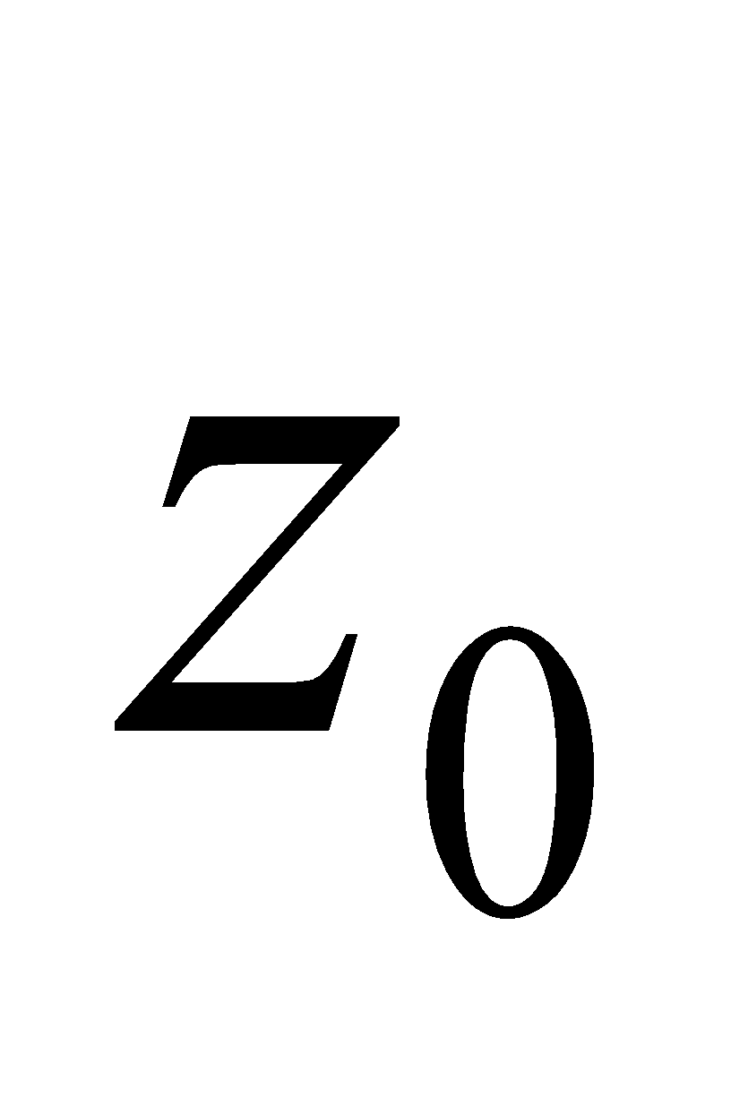 | Начальное состояние магазина автомата | Символ маркера дна стека $
 | Множество конечных состояний | Конечные состояние заставляют автомат прекратить свою работу. Конечным состоянием является пустой магазин автомата и совпадение позиции на входной ленте автомата с размером ленты

4.4 Основные структуры данных
Основные структуры данных синтаксического анализатора представляются в виде структуры магазинного конечного автомата, выполняющего разбор исходной ленты, и структуры грамматики Грейбах, описывающей синтаксические правила языка AAR-2025. Данные структуры в приложении В.

4.5 Описание алгоритма синтаксического разбора
Принцип работы автомата, следующий:
- В магазин записывается стартовый символ;
- На основе полученных ранее таблиц формируется входная лента;
- Запускается автомат;
- Выбирается цепочка, соответствующая нетерминальному символу, записывается в магазин в обратном порядке;
- Если терминалы в стеке и в ленте совпадают, то данный терминал удаляется из ленты и стека. Иначе возвращаемся в предыдущее сохраненное состояние и выбираем другую цепочку нетерминала;
- Если в магазине встретился нетерминал, переходим к пункту 4;
- Если наш символ достиг дна стека, и лента в этот момент пуста, то синтаксический анализ выполнен успешно. Иначе генерируется исключение.

4.6 Структура и перечень сообщений синтаксического анализатора
Перечень сообщений синтаксического анализатора представлен на рисунке 4.3.
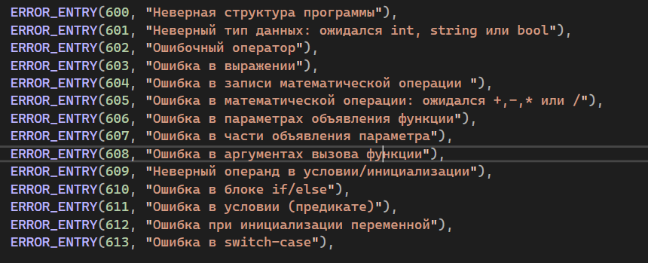

Рисунок 4.3 Сообщения синтаксического анализатора
На этапе синтаксического анализа определено 13 потенциально возможных ошибок, каждая из которых обрабатывается и в случае возникновения – срабатывает и выводится.

4.7. Параметры синтаксического анализатора и режимы его работы
Входной информацией для синтаксического анализатора является таблица лексем и идентификаторов. Кроме того, используется описание грамматики в форме Грейбах. Результаты работы лексического разбора, а именно дерево разбора и протокол работы автомата с магазинной памятью выводятся в журнал работы программы.

4.8. Принцип обработки ошибок
Синтаксический анализатор выполняет разбор исходной последовательности лексем до тех пор, пока не дойдёт до конца цепочки лексем или не найдёт ошибку. Тогда анализ останавливается и выводится сообщение об ошибке (если она найдена). Если в процессе анализа находятся более трёх ошибок, то анализ останавливается.

4.9. Контрольный пример
Результаты работы лексического разбора, а именно дерево разбора и протокол работы автомата с магазинной памятью приведены в приложении В.

5. Разработка семантического анализатора

5.1 Структура семантического анализатора
Семантический анализатор принимает на свой вход результаты работ лексического и синтаксического анализаторов, то есть таблицы лексем, идентификаторов и результат работы синтаксического анализатора, то есть дерево разбора, и последовательно ищет необходимые ошибки. Некоторые проверки (такие как проверка на единственность точки входа, проверка на предварительное объявление переменной) осуществляются в процессе лексического анализа. Общая структура обособленно работающего (не параллельно с лексическим анализом) семантического анализатора представлена на рисунке 5.1.
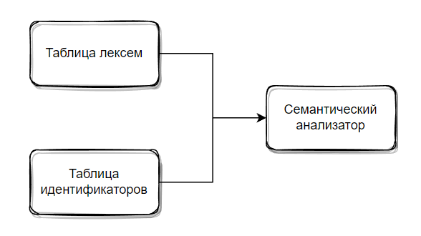

Рисунок 5.1 Структура семантического анализатора

5.2 Функции семантического анализатора
Семантический анализатор выполняет проверку на основные правила языка (семантики языка), которые описаны в разделе 1.16.

5.3 Структура и перечень сообщений семантического анализатора
Сообщения, формируемые семантическим анализатором, представлены на рисунке 5.1.

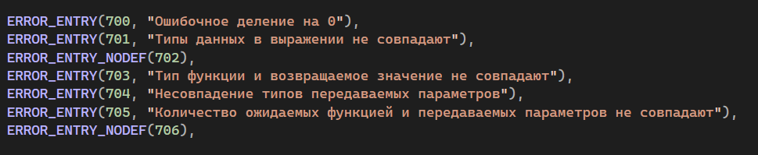

Рисунок 5.2 Перечень сообщений семантического анализатора.

На этапе семантического анализа предусмотрено возникновение 5 возможных ошибок.

5.4 Принцип обработки ошибок
Ошибки, возникающие в процессе трансляции программы, фиксируются в протокол, заданный входным параметрами. В случае возникновения ошибок происходит их протоколирование с номером ошибки и диагностическим сообщением.

5.5 Контрольный пример
Соответствие примеров некоторых ошибок в исходном коде и диагностических сообщений об ошибках приведено в таблице 5.1.
  - Таблица 5.1 - Примеры диагностики ошибок
Исходный код | Текст сообщения
main{  let int a;  x = 5 / 0;  } | Ошибка на этапе Семантического анализатора  Ошибка 700: Деление на 0, строка 3, позиция 2
def int func(param int a, param int b)  {  let int d = a + b;  return d;  };  main {  let int a = 5;  let int b = 6;  let int c = 7;  func(a, b, c);  }; | Ошибка на этапе Семантического анализатора  Ошибка 705: Количество ожидаемых функцией и передаваемых параметров не совпадает
Общая информация про ошибки выводится непосредственно в консоль. Более подробная – в текстовые файлы.

6. Вычисление выражений

6.1 Выражения, допускаемые языком
В языке AAR-2025 допускаются вычисления выражений целочисленного типа данных с поддержкой вызова функций внутри выражений. Приоритет операций представлен на таблице 6.1.
  - Таблица 6.1 - Приоритеты операций
Операция | Значение приоритета
% | 2
/ | 2
* | 2
- | 1
+ | 1
( ) | 0

6.2 Польская запись и принцип её построения
Все выражения языка AAR-2025 преобразовываются к обратной польской записи.
Польская запись – это альтернативный способ записи арифметических выражений, преимущество которого состоит в отсутствии скобок. Существует два типа польской записи: прямая и обратная, также известные как префиксная и постфиксная. Отличие их от классического, инфиксного способа заключается в том, что знаки операций пишутся не между, а, соответственно, до или после аргументов. Алгоритм построения польской записи:
исходная строка: выражение;
- результирующая строка: польская запись;
- стек: пустой;
- исходная строка просматривается слева направо;
- операнды переносятся в результирующую строку;
- операция записывается в стек, если стек пуст;
- операция выталкивает все операции с большим или равным приоритетом в результирующую строку;
- отрывающая скобка помещается в стек;
- закрывающая скобка выталкивает все операции до открывающей скобки, после чего обе скобки уничтожаются.

6.3 Программная реализация обработки выражений
Программная реализация алгоритма преобразования выражений к польской записи представлена в приложении Г.

6.4 Контрольный пример
Пример преобразования выражений из контрольных примеров к обратной польской записи представлен в таблице 6.2.
  - Таблица 6.2 - Преобразование выражений к ПОЛИЗ
Выражение | Обратная польская запись для выражения
l | l
i+l | il+
i*l | il*
ПОЛИЗ, или, как её еще называют, обратная польская запись, это способ бесскобочного представления выражений (не только арифметических), в которых операнды предшествуют операции.

7. Генерация кода

7.1 Структура генератора кода
В языке AAR-2025 генерация кода является заключительным этапом трансляции. Генератор принимает на вход таблицы лексем и идентификаторов, полученные в результате лексического анализа. В соответствии с таблицей лексем строится выходной файл на языке ассемблера, который будет являться результатом работы транслятора. В случае возникновения ошибок генерация кода не будет осуществляться. Структура генератора кода AAR-2025 представлена на рисунке 7.1.
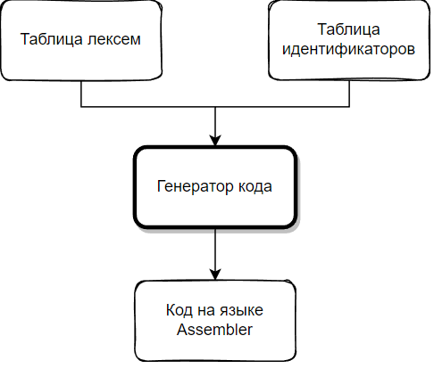

Рисунок 7.1 Структура генератора кода

7.2 Представление типов данных в оперативной памяти
Элементы таблицы идентификаторов расположены сегментах .data и .const языка ассемблера. Соответствия между типами данных идентификаторов на языке AAR-2025 и на языке ассемблера приведены в таблице 7.1.
  - Таблица 7.1 – Соответствия типов идентификаторов языка AAR-2025 и языка ассемблера
Тип идентификатора на языке AAR-2025 | Тип идентификатора на языке ассемблера | Пояснение
int | sdword | Хранит целочисленный тип данных.
str | dword | Хранит указатель на начало строки. Строка должна завершаться символом нуль-терминатор.
bool | sdword | Хранит логический тип данных.

7.3 Статическая библиотека
В языке AAR-2025 предусмотрена статическая библиотека. Статическая библиотека содержит функции, написанные на языке C++. Объявление функций статической библиотеки генерируется автоматически в коде ассемблера.
Таблица 7.3 – Функции статической библиотеки
Функция | Назначение
void write_str(char* str) | Вывод на консоль строки str
void write_int(int num) | Вывод на консоль целочисленной переменной num
int length (char* str) | Вычисление длины строки
char* copy (char* str1, char* str2, int count) | Копирование определенного количества символов из str2 в строку str1
int squareOfNumber(int num) | Извлекает квадратный корень из числа num
int factorialOfNumber(int num) | Вычисляет факториал заданного числа
int random(int start, int end) | Генерирует случайное значение в диапазоне от strat до end
int powNumber(int num, int num2) | Возводит числовое значение num в степень num2
Объявление функций статической библиотеки генерируется автоматически.

7.4 Особенности алгоритма генерации кода
В языке AAR-2025 генерация кода строится на основе таблиц лексем и идентификаторов. Общая схема работы генератора кода представлена на рисунке 7.2.

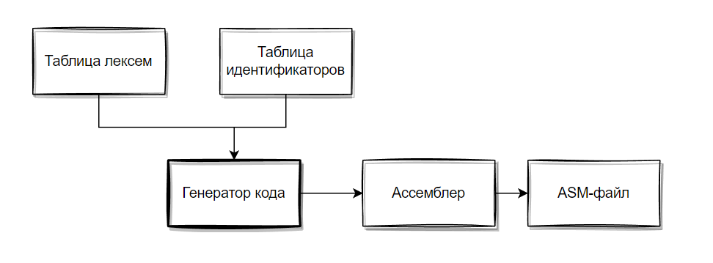

Рисунок 7.2 Структура генератора кода

7.5 Входные параметры генератора кода
На вход генератору кода поступают таблицы лексем и идентификаторов исходного код программы на языке AAR-2025. Результаты работы генератора кода выводятся в файл с расширением .asm.

7.6 Контрольный пример
Результат работы контрольного примера приведён на рисунке 7.2.

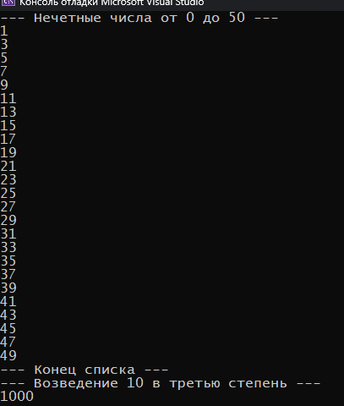

Рисунок 7.2 Результат работы программы на языке AAR-2025
Результат генерации ассемблерного кода на основе контрольного примера из приложения А приведен в приложении Д.

8. Тестирование транслятора

8.1 Тестирование проверки на допустимость символов
В языке AAR-2025 не разрешается использовать запрещённые входным алфавитом символы. Результат использования запрещённого символа показан в таблице 8.1.
  - Таблица 8.1 - Тестирование проверки на допустимость символов
Исходный код | Диагностическое сообщение
main { ~ } | Ошибка при чтении из входного файла  Ошибка 111: Недопустимый символ в исходном файле (-in), строка 1, столбец 8
main  {  print ‘test  } | Ошибка при чтении из входного файла  Ошибка 113: Нет закрывающей кавычки (-in), строка 3, столбец 16

8.2 Тестирование лексического анализатора
На этапе лексического анализа в языке AAR-2025 могут возникнуть ошибки, описанные в пункте 3.7. Результаты тестирования лексического анализатора показаны в таблице 8.2.
  - Таблица 8.2 - Тестирование лексического анализатора
Исходный код | Диагностическое сообщение
main  {  test123  } | Ошибка на этапе лексического анализатора  Ошибка 120: Нераспознанная лексема, строка 3, лексема 1
main  {  let test;  } | Ошибка на этапе лексического анализатора  Ошибка 121: Тип данных идентификатора не определен, строка 3, лексема 2
main  {  int let test;  int let test;  } | Ошибка на этапе лексического анализатора  Ошибка 131: Переопределение, строка 4, лексема 3
main  {  int test;  } | Ошибка на этапе лексического анализатора  Ошибка 132: Тип идентификатора не определен, строка 3, лексема 2

Продолжение таблицы 8.2 – Тестирование лексического анализатора
def int FindMaxLen(param str x, param str y){} | Ошибка 133: Отсутствует точка входа main
main {}  main  {  let int test;  } | Ошибка 134: Обнаружено несколько точек входа main

8.3 Тестирование синтаксического анализатора
На этапе синтаксического анализа в языке AAR-2025 могут возникнуть ошибки, описанные в пункте 4.6. Результаты тестирования синтаксического анализатора показаны в таблице 8.3.
  - Таблица 8.3 - Тестирование синтаксического анализатора
Исходный код | Диагностическое сообщение
def main  {  let int test;  } | 600: строка 1, Неверная структура программы
main  {  return 1;  } | 601: строка 4, Ошибочный оператор
main  {  let int test;  test = 1 + - 2;  } | 602: строка 4, Ошибка в выражении
def int FindMaxLen(param str x, )  {  }  main {} | 603: строка 1, Ошибка в параметрах при определении функции
def int FindMax(param int x)  { return 1;}  main  {  let int res;  res = FindMax(1, )  } | 604: строка 6, Ошибка в параметрах при вызове функции
  - Продолжение таблицы 8.3 - Тестирование синтаксического анализатора
main  {  if (1 > 0):  } | 606: строка 4, Ошибка при условном переходе
main  {  let int str test;  } | 607: строка 3, Ошибка при определении переменной
main  {  if {1 > 0): {}  } | 608: строка 3, Ошибка при определении условия перехода

8.4 Тестирование семантического анализатора
Итоги тестирования семантического анализатора на корректное обнаружение семантических ошибок приведены в таблице 8.4.
  - Таблица 8.4 - Тестирование семантического анализатора
Исходный код | Текст сообщения
main{  let int x = 125;  x = x + “str”;  } | Ошибка на этапе Семантического анализатора  Ошибка 701: Типы данных в выражении не совпадают, строка 3
main{  let int x;  x = 5 / 0;  } | Ошибка на этапе Семантического анализатора  Ошибка 700: Деление на 0, строка 3, лексема 5
main{  let str y;  y = "test2" + “test3”;  } | Ошибка на этапе Семантического анализатора  Ошибка 702: Недопустимое строковое выражение справа от знака '=', строка 3
def str Test(param int x)  {  return 0;  }  main {} | Ошибка на этапе Семантического анализатора  Ошибка 703: Тип функции и возвращаемое значение не совпадают, строка 3

  - Продолжение таблицы 8.4 - Тестирование семантического анализатора
def int Test(param int x)  {return 0;}  main  {  let int temp;  temp = Test(‘test’);  } | Ошибка на этапе Семантического анализатора  Ошибка 704: Несовпадение типов передаваемых параметров, строка 6, лексема 5
def int Test(param int x)  {return 0;}  main  {  let int temp;  temp = Test(1, 2);  } | Ошибка на этапе Семантического анализатора  Ошибка 705: Кол-во ожидаемых функцией и передаваемых параметров не совпадают, строка 6
main  {  if ("test1" > "test2"):{}  } | Ошибка на этапе Семантического анализатора  Ошибка 706: Неверное условное выражение, строка 3

Семантический анализ в языке AAR-2025 содержит множество проверок по семантическим правилам, описанным в пункте 1.16.

Заключение
В ходе выполнения курсовой работы был разработан транслятор и генератор кода для языка программирования AAR-2025 со всеми необходимыми компонентами. Таким образом, были выполнены основные задачи данной курсовой работы:
Сформулирована спецификация языка AAR-2025;
- Разработаны конечные автоматы и важные алгоритмы на их основе для эффективной работы лексического анализатора;
- Осуществлена программная реализация лексического анализатора, распознающего допустимые цепочки спроектированного языка;
- Разработана контекстно-свободная, приведённая к нормальной форме Грейбах, грамматика для описания синтаксически верных конструкций языка;
- Осуществлена программная реализация синтаксического анализатора;
- Разработан семантический анализатор, осуществляющий проверку используемых инструкций на соответствие логическим правилам;
- Разработан транслятор кода на язык ассемблера;
- Проведено тестирование всех вышеперечисленных компонентов.
Окончательная версия языка AAR-2025 включает:
- 3 типа данных;
- Поддержка оператора вывода;
- Возможность вызова 8 функций стандартной библиотеки;
- Наличие 5 арифметических операторов для вычисления выражений;
- Поддержка функций, условного оператора, условного оператора, выбора одного из множества значений;
- Структурированная и классифицированная система для обработки ошибок пользователя.
Проделанная работа позволила получить необходимое представление о структурах и процессах, использующихся при построении трансляторов, а также основные различия и преимущества тех или иных средств трансляции.

Список использованных источников
1. Ахо, А. Компиляторы: принципы, технологии и инструменты / А. Ахо, Р. Сети, Дж. Ульман. – M.: Вильямс, 2003. – 768с.
2. Ахо, А. Теория синтаксического анализа, перевода и компиляции /А. Ахо, Дж. Ульман. – Москва : Мир, 1998. – Т. 2 : Компиляция. - 487 с.
3. Герберт, Ш. Справочник программиста по C/C++ / Шилдт Герберт. - 3-е изд. – Москва : Вильямс, 2003. - 429 с.
4. Прата, С. Язык программирования С++. Лекции и упражнения / С. Прата. – М., 2006 — 1104 c.
5. Страуструп, Б. Принципы и практика использования C++ / Б. Страуструп – 2009 – 1238 с

Приложение А
  - Листинг 1 – исходный код программы на языке AAR-2025
def int print_odd_numbers(param int current)
{
let int next_number;
let int check_odd;
let int counter = 0;

if(current > 50):
{
return current;
}
else
{
check_odd = current % 2;

if(check_odd != 0):
{
print current;
}
else
{
counter = counter + 1;
}

next_number = current + 1;

print_odd_numbers(next_number);
}

return current;
};

main {
let int start_val;

start_val = 0;

print '--- Нечетные числа от 0 до 50 ---';

print_odd_numbers(start_val);
print '--- Конец списка ---';
print '--- Возведение 10 в третью степень ---';
let int dsddsd = powNumber(10, 3);
print dsddsd;

return 0;
};

Приложение Б
  - 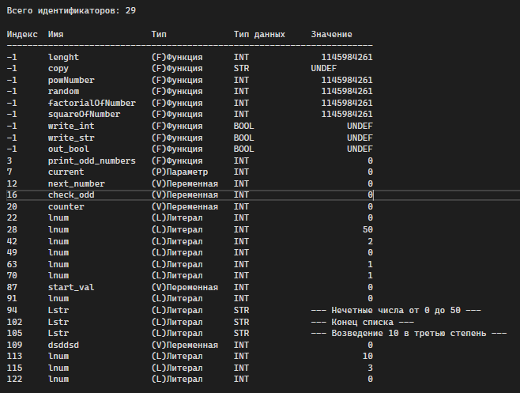
  - Рисунок 1. Таблица идентификаторов после контрольного примера
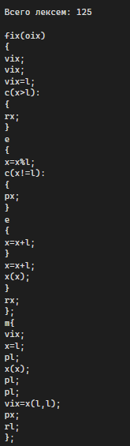
  - Рисунок 2. Таблица лексем после контрольного примера

Приложение В
  - Листинг 1. Грамматика языка AAR-2025
Greibach greibach(NS('S'), TS('$'), {
Rule(NS('S'), GRB_ERROR_SERIES + 0, { // Неверная структура программы
// main функция
{ TS('m'), TS('{'), NS('N'), TS('r'), NS('U'), TS(';'), TS('}'), TS(';'), NS('S') },
{ TS('m'), TS('{'), TS('r'), NS('U'), TS(';'), TS('}'), TS(';'), NS('S')},
{ TS('m'), TS('{'), NS('N'), TS('}'), TS(';'), NS('S')},

// Пользовательские функции
{ TS('f'),NS('T'), TS('x'), TS('('), NS('F'), TS(')'), TS('{'), NS('N'), TS('r'), NS('U'), TS(';'), TS('}'), TS(';'), NS('S')},
{ TS('f'),NS('T'), TS('x'), TS('('), NS('F'), TS(')'), TS('{'), TS('r'), NS('U'), TS(';'), TS('}'), TS(';'), NS('S')},
{ TS('f'),NS('T'), TS('x'), TS('('), TS(')'), TS('{'), TS('r'), NS('U'), TS(';'), TS('}'), TS(';'), NS('S')},
{ TS('f'),NS('T'), TS('x'), TS('('), TS(')'), TS('{'), NS('N'), TS('r'), NS('U'), TS(';'), TS('}'), TS(';'), NS('S')},

// Окончание программы
{ TS('$')},
}),
Rule(NS('T'), GRB_ERROR_SERIES + 1, { // Типы данных
{TS('i'),},
{TS('b'),},
{TS('s'),},
}), Rule(NS('N'), GRB_ERROR_SERIES + 2, { // Операторы
// Объявление переменных
{ TS('v'), NS('T'), TS('x'), TS(';')},
{ TS('v'), NS('T'), TS('x'), TS(';'), NS('N')},
{ TS('v'), NS('T'), TS('x'), TS('='), NS('E'), TS(';'), NS('N')},
{ TS('v'), NS('T'), TS('x'), TS('='), NS('E'), TS(';')},
// Присваивание значений
{ TS('x'), TS('='), NS('E'), TS(';')},
{ TS('x'), TS('='), NS('E'), TS(';'), NS('N')},

// Вызов функций
{ TS('x'), TS('('), NS('W'), TS(')'), TS(';'), NS('N')},

  - Листинг 1 (продолжение). Грамматика языка AAR-2025
{ TS('x'), TS('('), NS('W'), TS(')'), TS(';')},
// Switch-case
{ TS('w'), TS('('), NS('E'), TS(')'), TS('{'), NS('C'), TS('}'), NS('N') },
{ TS('w'), TS('('), NS('E'), TS(')'), TS('{'), NS('C'), TS('}') },
// Print
{ TS('p'), NS('E'), TS(';') },
{ TS('p'), NS('E'), TS(';'), NS('N') },
// If-else
{ TS('c'), NS('K'), NS('J')},
{ TS('c'), NS('K'), NS('J'), NS('N') }
}),

Rule(NS('E'), GRB_ERROR_SERIES + 3, { // Выражения
// Возможные значения присваивания
{ TS('x')},
{ TS('l')},
{ TS('0')},
{ TS('1')},
// Возможные значения присваивания + мат. опер.
{ TS('x'), NS('O'), NS('E') },
{ TS('l'), NS('O'), NS('E') },
{ TS('('), NS('E'), TS(')')},
{ TS('('), NS('E'), TS(')'), NS('O'), NS('E') },
// Вызов функций
{ TS('x'), TS('('), NS('W'), TS(')')},
{ TS('x'), TS('('), TS(')')},
{ TS('x'), TS('('), NS('W'), TS(')'), NS('O'), NS('E') },
}),
Rule(NS('O'), GRB_ERROR_SERIES + 5, { // Доступные математические операции
{ TS('+') },
{ TS('-') },
{ TS('*') },
{ TS('/') },
{ TS('%') },
}),
Rule(NS('F'), GRB_ERROR_SERIES + 6, { // Параметры функции
{ TS('o'), NS('T'), TS('x')},
{ TS('o'), NS('T'), TS('x'), TS(','), NS('F')}
}),
Rule(NS('W'), GRB_ERROR_SERIES + 8, { // Возможные передаваемые параметры
{ TS('x')},
{ TS('l')},
{ TS('x'), TS(','), NS('W')},
{ TS('l'), TS(','), NS('W')},
}),

  - Листинг 1 (продолжение). Грамматика языка AAR-2025
Rule(NS('U'), GRB_ERROR_SERIES + 9, { // Операнды if-else
// Возможные операнды if-else
{ TS('l')},
{ TS('x')},
{ TS('0')},
{ TS('1')},

// В if-else сложное выражение (4+2)
{ TS('l'), NS('O'), TS('U')},
{ TS('x'), NS('O'), TS('U')},
}),
Rule(NS('J'), GRB_ERROR_SERIES + 10, { // Тело if и if-else
{TS(':'), TS('{'), NS('N'), TS('}')},
{TS(':'), TS('{'), TS('r'), NS('U'), TS(';'), TS('}')},
{TS(':'), TS('{'), TS('r'), NS('U'), TS(';'), TS('}'), TS('e'), TS('{'), NS('N'), TS('}')},
{TS(':'), TS('{'), NS('N'), TS('}'), TS('e'), TS('{'), NS('N'), TS('}')},
}),

Rule(NS('K'), GRB_ERROR_SERIES + 11,{ // Возможные передаваемые значения для if-else
{TS('('), NS('U'), TS(')')},
{TS('('), NS('U'), TS('='), TS('='), NS('U'), TS(')')},
{TS('('), NS('U'), TS('!'), TS('='), NS('U'), TS(')')},
{TS('('), NS('U'), TS('<'), NS('U'), TS(')')},
{TS('('), NS('U'), TS('>'), NS('U'), TS(')')},
{TS('('), NS('U'), TS('<'), TS('='), NS('U'), TS(')')},
{TS('('), NS('U'), TS('>'), TS('='), NS('U'), TS(')')},
}),
Rule(NS('C'), GRB_ERROR_SERIES + 13,{ // Case для switch-case
{TS('a'), NS('E'), TS(':'), TS('{'), NS('N'), TS('}'), NS('C')},
{TS('a'), NS('E'), TS(':'), TS('{'), NS('N'), TS('}')},
})

Листинг 2. Структура магазинного автомата
struct MfstState
{
short lenta_position;
short nrule;
short nrulechain;
MFSTSTSTACK st;

MfstState();
MfstState(short pposition, MFSTSTSTACK pst, short pnrulechain);
MfstState(short pposition, MFSTSTSTACK pst, short pnrule, short pnrulechain);
};

class MSTSTSTATE : public std::stack<MfstState>
{
public:
using std::stack<MfstState>::c;
};

struct Mfst
{
enum RC_STEP {
NS_OK,
NS_NORULE,
NS_NORULECHAIN,
NS_ERROR,
TS_OK,
TS_NOK,
LENTA_END,
SURPRISE
};
struct MfstDiagnosis
{
short lenta_position;
RC_STEP rc_step;
short nrule;
short nrule_chain;

MfstDiagnosis();
MfstDiagnosis(short lenta_position, RC_STEP rc_step, short nrule, short pnrule_chain);
} diagnosis[MFST_DIAGN_NUMBER];
GRBALPHABET* lenta;
short lenta_position;
short nrule;
short nrulechain;
short lenta_size;
GRB::Greibach grebach;
Листинг 2 (продолжение). Структура магазинного автомата
LT::LexTable* lex;
MFSTSTSTACK st;
MSTSTSTATE storestate;

Mfst();
Mfst(LT::LexTable& plex, GRB::Greibach pgrebach);

char* getCSt(char* buf);
char* getCLenta(char* buf, short pos, short n = 25);
char* getDiagnosis(short n, char* buf);
bool savestate();
bool reststate();
bool push_chain(GRB::Rule::Chain chain);
RC_STEP step();
bool start();
bool savediagnosis(RC_STEP pprc_step);
void printrules();

struct Deducation
{
short size;
short* nrules;
short* nrulechains;
Deducation()
{
size = 0;
nrules = 0;
nrulechains = 0;
};
} deducation;

bool savededucation();
};
}

  - Листинг 3. Структура грамматики Грейбаха
struct Greibach
{
GRBALPHABET startN;
GRBALPHABET stbottomT;
std::vector<Rule> rules;

Greibach() = default;

Greibach(GRBALPHABET pstartN, GRBALPHABET pstbottomT, std::initializer_list<Rule> prules)
: startN(pstartN), stbottomT(pstbottomT), rules(prules) {
};

short getRule(
GRBALPHABET pnn,
Rule& prule
);
Rule getRule(short n);
};

Greibach getGreibach();

  - Листинг 4. Разбор исходного кода синтаксическим анализатором
Шаг : Правило Входная лента Стек
0 :S->fTx(F){NrU;};S fix(oix){vix;vix;vix=l;c( S$
0 :SAVESTATE 1
0 : fix(oix){vix;vix;vix=l;c( fTx(F){NrU;};S$
1 : ix(oix){vix;vix;vix=l;c(x Tx(F){NrU;};S$
2 :T->i ix(oix){vix;vix;vix=l;c(x Tx(F){NrU;};S$
2 :SAVESTATE 2
2 : ix(oix){vix;vix;vix=l;c(x ix(F){NrU;};S$
3 : x(oix){vix;vix;vix=l;c(x> x(F){NrU;};S$
4 : (oix){vix;vix;vix=l;c(x>l (F){NrU;};S$
5 : oix){vix;vix;vix=l;c(x>l) F){NrU;};S$
6 :F->oTx oix){vix;vix;vix=l;c(x>l) F){NrU;};S$
6 :SAVESTATE 3
6 : oix){vix;vix;vix=l;c(x>l) oTx){NrU;};S$
7 : ix){vix;vix;vix=l;c(x>l): Tx){NrU;};S$
8 :T->i ix){vix;vix;vix=l;c(x>l): Tx){NrU;};S$
8 :SAVESTATE 4
8 : ix){vix;vix;vix=l;c(x>l): ix){NrU;};S$
9 : x){vix;vix;vix=l;c(x>l):{ x){NrU;};S$
10 : ){vix;vix;vix=l;c(x>l):{r ){NrU;};S$
11 : {vix;vix;vix=l;c(x>l):{rx {NrU;};S$
12 : vix;vix;vix=l;c(x>l):{rx; NrU;};S$
13 :N->vTx; vix;vix;vix=l;c(x>l):{rx; NrU;};S$
13 :SAVESTATE 5
13 : vix;vix;vix=l;c(x>l):{rx; vTx;rU;};S$
14 : ix;vix;vix=l;c(x>l):{rx;} Tx;rU;};S$
15 :T->i ix;vix;vix=l;c(x>l):{rx;} Tx;rU;};S$
  - Листинг 4 (продолжение). Разбор исходного кода синтаксическим анализатором
15 :SAVESTATE 6
15 : ix;vix;vix=l;c(x>l):{rx;} ix;rU;};S$
16 : x;vix;vix=l;c(x>l):{rx;}e x;rU;};S$
17 : ;vix;vix=l;c(x>l):{rx;}e{ ;rU;};S$
18 : vix;vix=l;c(x>l):{rx;}e{x rU;};S$
19 :TS_NOK/NS_NORULECHAIN
19 :RESSTATE
19 : ix;vix;vix=l;c(x>l):{rx;} Tx;rU;};S$
20 :TNS_NORULECHAIN/NS_NORULE
20 :RESSTATE
20 : vix;vix;vix=l;c(x>l):{rx; NrU;};S$
21 :N->vTx;N vix;vix;vix=l;c(x>l):{rx; NrU;};S$
21 :SAVESTATE 5
21 : vix;vix;vix=l;c(x>l):{rx; vTx;NrU;};S$
22 : ix;vix;vix=l;c(x>l):{rx;} Tx;NrU;};S$
23 :T->i ix;vix;vix=l;c(x>l):{rx;} Tx;NrU;};S$
23 :SAVESTATE 6
23 : ix;vix;vix=l;c(x>l):{rx;} ix;NrU;};S$
24 : x;vix;vix=l;c(x>l):{rx;}e x;NrU;};S$
25 : ;vix;vix=l;c(x>l):{rx;}e{ ;NrU;};S$
26 : vix;vix=l;c(x>l):{rx;}e{x NrU;};S$
27 :N->vTx; vix;vix=l;c(x>l):{rx;}e{x NrU;};S$
27 :SAVESTATE 7
27 : vix;vix=l;c(x>l):{rx;}e{x vTx;rU;};S$
28 : ix;vix=l;c(x>l):{rx;}e{x= Tx;rU;};S$
29 :T->i ix;vix=l;c(x>l):{rx;}e{x= Tx;rU;};S$
29 :SAVESTATE 8
29 : ix;vix=l;c(x>l):{rx;}e{x= ix;rU;};S$
30 : x;vix=l;c(x>l):{rx;}e{x=x x;rU;};S$
31 : ;vix=l;c(x>l):{rx;}e{x=x% ;rU;};S$
32 : vix=l;c(x>l):{rx;}e{x=x%l rU;};S$
  - Листинг 4 (продолжение). Разбор исходного кода синтаксическим анализатором
33 :TS_NOK/NS_NORULECHAIN
33 :RESSTATE
33 : ix;vix=l;c(x>l):{rx;}e{x= Tx;rU;};S$
34 :TNS_NORULECHAIN/NS_NORULE
34 :RESSTATE
34 : vix;vix=l;c(x>l):{rx;}e{x NrU;};S$
35 :N->vTx;N vix;vix=l;c(x>l):{rx;}e{x NrU;};S$
35 :SAVESTATE 7
35 : vix;vix=l;c(x>l):{rx;}e{x vTx;NrU;};S$
36 : ix;vix=l;c(x>l):{rx;}e{x= Tx;NrU;};S$
37 :T->i ix;vix=l;c(x>l):{rx;}e{x= Tx;NrU;};S$
37 :SAVESTATE 8
37 : ix;vix=l;c(x>l):{rx;}e{x= ix;NrU;};S$
38 : x;vix=l;c(x>l):{rx;}e{x=x x;NrU;};S$
39 : ;vix=l;c(x>l):{rx;}e{x=x% ;NrU;};S$
40 : vix=l;c(x>l):{rx;}e{x=x%l NrU;};S$
41 :N->vTx; vix=l;c(x>l):{rx;}e{x=x%l NrU;};S$
41 :SAVESTATE 9
41 : vix=l;c(x>l):{rx;}e{x=x%l vTx;rU;};S$
42 : ix=l;c(x>l):{rx;}e{x=x%l; Tx;rU;};S$
43 :T->i ix=l;c(x>l):{rx;}e{x=x%l; Tx;rU;};S$
43 :SAVESTATE 10
43 : ix=l;c(x>l):{rx;}e{x=x%l; ix;rU;};S$
44 : x=l;c(x>l):{rx;}e{x=x%l;c x;rU;};S$
45 : =l;c(x>l):{rx;}e{x=x%l;c( ;rU;};S$
46 :TS_NOK/NS_NORULECHAIN
46 :RESSTATE
46 : ix=l;c(x>l):{rx;}e{x=x%l; Tx;rU;};S$
47 :TNS_NORULECHAIN/NS_NORULE
47 :RESSTATE
47 : vix=l;c(x>l):{rx;}e{x=x%l NrU;};S$
  - Листинг 4 (продолжение). Разбор исходного кода синтаксическим анализатором
48 :N->vTx;N vix=l;c(x>l):{rx;}e{x=x%l NrU;};S$
48 :SAVESTATE 9
48 : vix=l;c(x>l):{rx;}e{x=x%l vTx;NrU;};S$
49 : ix=l;c(x>l):{rx;}e{x=x%l; Tx;NrU;};S$
50 :T->i ix=l;c(x>l):{rx;}e{x=x%l; Tx;NrU;};S$
50 :SAVESTATE 10
50 : ix=l;c(x>l):{rx;}e{x=x%l; ix;NrU;};S$
51 : x=l;c(x>l):{rx;}e{x=x%l;c x;NrU;};S$
52 : =l;c(x>l):{rx;}e{x=x%l;c( ;NrU;};S$
53 :TS_NOK/NS_NORULECHAIN
53 :RESSTATE
53 : ix=l;c(x>l):{rx;}e{x=x%l; Tx;NrU;};S$
54 :TNS_NORULECHAIN/NS_NORULE
54 :RESSTATE
54 : vix=l;c(x>l):{rx;}e{x=x%l NrU;};S$
55 :N->vTx=E;N vix=l;c(x>l):{rx;}e{x=x%l NrU;};S$
55 :SAVESTATE 9
55 : vix=l;c(x>l):{rx;}e{x=x%l vTx=E;NrU;};S$
56 : ix=l;c(x>l):{rx;}e{x=x%l; Tx=E;NrU;};S$
57 :T->i ix=l;c(x>l):{rx;}e{x=x%l; Tx=E;NrU;};S$
57 :SAVESTATE 10
57 : ix=l;c(x>l):{rx;}e{x=x%l; ix=E;NrU;};S$
58 : x=l;c(x>l):{rx;}e{x=x%l;c x=E;NrU;};S$
59 : =l;c(x>l):{rx;}e{x=x%l;c( =E;NrU;};S$
60 : l;c(x>l):{rx;}e{x=x%l;c(x E;NrU;};S$
61 :E->l l;c(x>l):{rx;}e{x=x%l;c(x E;NrU;};S$
61 :SAVESTATE 11
  - Листинг 4 (продолжение). Разбор исходного кода синтаксическим анализатором
61 : l;c(x>l):{rx;}e{x=x%l;c(x l;NrU;};S$
62 : ;c(x>l):{rx;}e{x=x%l;c(x! ;NrU;};S$
63 : c(x>l):{rx;}e{x=x%l;c(x!= NrU;};S$
64 :N->cKJ c(x>l):{rx;}e{x=x%l;c(x!= NrU;};S$
64 :SAVESTATE 12
64 : c(x>l):{rx;}e{x=x%l;c(x!= cKJrU;};S$
65 : (x>l):{rx;}e{x=x%l;c(x!=l KJrU;};S$
66 :K->(U) (x>l):{rx;}e{x=x%l;c(x!=l KJrU;};S$
66 :SAVESTATE 13
66 : (x>l):{rx;}e{x=x%l;c(x!=l (U)JrU;};S$
67 : x>l):{rx;}e{x=x%l;c(x!=l) U)JrU;};S$
68 :U->x x>l):{rx;}e{x=x%l;c(x!=l) U)JrU;};S$
68 :SAVESTATE 14
68 : x>l):{rx;}e{x=x%l;c(x!=l) x)JrU;};S$
69 : >l):{rx;}e{x=x%l;c(x!=l): )JrU;};S$
70 :TS_NOK/NS_NORULECHAIN
70 :RESSTATE
70 : x>l):{rx;}e{x=x%l;c(x!=l) U)JrU;};S$
71 :U->xOU x>l):{rx;}e{x=x%l;c(x!=l) U)JrU;};S$
71 :SAVESTATE 14
71 : x>l):{rx;}e{x=x%l;c(x!=l) xOU)JrU;};S$
72 : >l):{rx;}e{x=x%l;c(x!=l): OU)JrU;};S$
73 :TNS_NORULECHAIN/NS_NORULE
73 :RESSTATE
73 : x>l):{rx;}e{x=x%l;c(x!=l) U)JrU;};S$
74 :TNS_NORULECHAIN/NS_NORULE
74 :RESSTATE
74 : (x>l):{rx;}e{x=x%l;c(x!=l KJrU;};S$
75 :K->(U==U) (x>l):{rx;}e{x=x%l;c(x!=l KJrU;};S$
75 :SAVESTATE 13
  - Листинг 4 (продолжение). Разбор исходного кода синтаксическим анализатором
75 : (x>l):{rx;}e{x=x%l;c(x!=l (U==U)JrU;};S$
76 : x>l):{rx;}e{x=x%l;c(x!=l) U==U)JrU;};S$
77 :U->x x>l):{rx;}e{x=x%l;c(x!=l) U==U)JrU;};S$
77 :SAVESTATE 14
77 : x>l):{rx;}e{x=x%l;c(x!=l) x==U)JrU;};S$
78 : >l):{rx;}e{x=x%l;c(x!=l): ==U)JrU;};S$
79 :TS_NOK/NS_NORULECHAIN
79 :RESSTATE
79 : x>l):{rx;}e{x=x%l;c(x!=l) U==U)JrU;};S$
80 :U->xOU x>l):{rx;}e{x=x%l;c(x!=l) U==U)JrU;};S$
80 :SAVESTATE 14
80 : x>l):{rx;}e{x=x%l;c(x!=l) xOU==U)JrU;};S$
81 : >l):{rx;}e{x=x%l;c(x!=l): OU==U)JrU;};S$
82 :TNS_NORULECHAIN/NS_NORULE
82 :RESSTATE
82 : x>l):{rx;}e{x=x%l;c(x!=l) U==U)JrU;};S$
83 :TNS_NORULECHAIN/NS_NORULE
83 :RESSTATE
83 : (x>l):{rx;}e{x=x%l;c(x!=l KJrU;};S$
84 :K->(U!=U) (x>l):{rx;}e{x=x%l;c(x!=l KJrU;};S$
84 :SAVESTATE 13
84 : (x>l):{rx;}e{x=x%l;c(x!=l (U!=U)JrU;};S$
85 : x>l):{rx;}e{x=x%l;c(x!=l) U!=U)JrU;};S$
86 :U->x x>l):{rx;}e{x=x%l;c(x!=l) U!=U)JrU;};S$
86 :SAVESTATE 14
86 : x>l):{rx;}e{x=x%l;c(x!=l) x!=U)JrU;};S$
87 : >l):{rx;}e{x=x%l;c(x!=l): !=U)JrU;};S$
  - Листинг 4 (продолжение). Разбор исходного кода синтаксическим анализатором
88 :TS_NOK/NS_NORULECHAIN
88 :RESSTATE
88 : x>l):{rx;}e{x=x%l;c(x!=l) U!=U)JrU;};S$
89 :U->xOU x>l):{rx;}e{x=x%l;c(x!=l) U!=U)JrU;};S$
89 :SAVESTATE 14
89 : x>l):{rx;}e{x=x%l;c(x!=l) xOU!=U)JrU;};S$
90 : >l):{rx;}e{x=x%l;c(x!=l): OU!=U)JrU;};S$
91 :TNS_NORULECHAIN/NS_NORULE
91 :RESSTATE
91 : x>l):{rx;}e{x=x%l;c(x!=l) U!=U)JrU;};S$
92 :TNS_NORULECHAIN/NS_NORULE
92 :RESSTATE
92 : (x>l):{rx;}e{x=x%l;c(x!=l KJrU;};S$
93 :K->(U<U) (x>l):{rx;}e{x=x%l;c(x!=l KJrU;};S$
93 :SAVESTATE 13
93 : (x>l):{rx;}e{x=x%l;c(x!=l (U<U)JrU;};S$
94 : x>l):{rx;}e{x=x%l;c(x!=l) U<U)JrU;};S$
95 :U->x x>l):{rx;}e{x=x%l;c(x!=l) U<U)JrU;};S$
95 :SAVESTATE 14
95 : x>l):{rx;}e{x=x%l;c(x!=l) x<U)JrU;};S$
96 : >l):{rx;}e{x=x%l;c(x!=l): <U)JrU;};S$
97 :TS_NOK/NS_NORULECHAIN
97 :RESSTATE
97 : x>l):{rx;}e{x=x%l;c(x!=l) U<U)JrU;};S$
98 :U->xOU x>l):{rx;}e{x=x%l;c(x!=l) U<U)JrU;};S$
98 :SAVESTATE 14
98 : x>l):{rx;}e{x=x%l;c(x!=l) xOU<U)JrU;};S$
99 : >l):{rx;}e{x=x%l;c(x!=l): OU<U)JrU;};S$
  - Листинг 4 (продолжение). Разбор исходного кода синтаксическим анализатором
100 :TNS_NORULECHAIN/NS_NORULE
100 :RESSTATE
100 : x>l):{rx;}e{x=x%l;c(x!=l) U<U)JrU;};S$
101 :TNS_NORULECHAIN/NS_NORULE
101 :RESSTATE
101 : (x>l):{rx;}e{x=x%l;c(x!=l KJrU;};S$
102 :K->(U>U) (x>l):{rx;}e{x=x%l;c(x!=l KJrU;};S$
102 :SAVESTATE 13
102 : (x>l):{rx;}e{x=x%l;c(x!=l (U>U)JrU;};S$
103 : x>l):{rx;}e{x=x%l;c(x!=l) U>U)JrU;};S$
104 :U->x x>l):{rx;}e{x=x%l;c(x!=l) U>U)JrU;};S$
104 :SAVESTATE 14
104 : x>l):{rx;}e{x=x%l;c(x!=l) x>U)JrU;};S$
105 : >l):{rx;}e{x=x%l;c(x!=l): >U)JrU;};S$
106 : l):{rx;}e{x=x%l;c(x!=l):{ U)JrU;};S$
107 :U->l l):{rx;}e{x=x%l;c(x!=l):{ U)JrU;};S$
107 :SAVESTATE 15
107 : l):{rx;}e{x=x%l;c(x!=l):{ l)JrU;};S$
108 : ):{rx;}e{x=x%l;c(x!=l):{p )JrU;};S$
109 : :{rx;}e{x=x%l;c(x!=l):{px JrU;};S$
110 :J->:{N} :{rx;}e{x=x%l;c(x!=l):{px JrU;};S$
110 :SAVESTATE 16
110 : :{rx;}e{x=x%l;c(x!=l):{px :{N}rU;};S$
111 : {rx;}e{x=x%l;c(x!=l):{px; {N}rU;};S$
112 : rx;}e{x=x%l;c(x!=l):{px;} N}rU;};S$
113 :TNS_NORULECHAIN/NS_NORULE
113 :RESSTATE
113 : :{rx;}e{x=x%l;c(x!=l):{px JrU;};S$
114 :J->:{rU;} :{rx;}e{x=x%l;c(x!=l):{px JrU;};S$
114 :SAVESTATE 16
  - Листинг 4 (продолжение). Разбор исходного кода синтаксическим анализатором
114 : :{rx;}e{x=x%l;c(x!=l):{px :{rU;}rU;};S$
115 : {rx;}e{x=x%l;c(x!=l):{px; {rU;}rU;};S$
116 : rx;}e{x=x%l;c(x!=l):{px;} rU;}rU;};S$
117 : x;}e{x=x%l;c(x!=l):{px;}e U;}rU;};S$
118 :U->x x;}e{x=x%l;c(x!=l):{px;}e U;}rU;};S$
118 :SAVESTATE 17
118 : x;}e{x=x%l;c(x!=l):{px;}e x;}rU;};S$
119 : ;}e{x=x%l;c(x!=l):{px;}e{ ;}rU;};S$
120 : }e{x=x%l;c(x!=l):{px;}e{x }rU;};S$
121 : e{x=x%l;c(x!=l):{px;}e{x= rU;};S$
122 :TS_NOK/NS_NORULECHAIN
122 :RESSTATE
122 : x;}e{x=x%l;c(x!=l):{px;}e U;}rU;};S$
123 :U->xOU x;}e{x=x%l;c(x!=l):{px;}e U;}rU;};S$
123 :SAVESTATE 17
123 : x;}e{x=x%l;c(x!=l):{px;}e xOU;}rU;};S$
124 : ;}e{x=x%l;c(x!=l):{px;}e{ OU;}rU;};S$
125 :TNS_NORULECHAIN/NS_NORULE
125 :RESSTATE
125 : x;}e{x=x%l;c(x!=l):{px;}e U;}rU;};S$
126 :TNS_NORULECHAIN/NS_NORULE
126 :RESSTATE
126 : :{rx;}e{x=x%l;c(x!=l):{px JrU;};S$
127 :J->:{rU;}e{N} :{rx;}e{x=x%l;c(x!=l):{px JrU;};S$
127 :SAVESTATE 16
127 : :{rx;}e{x=x%l;c(x!=l):{px :{rU;}e{N}rU;};S$
128 : {rx;}e{x=x%l;c(x!=l):{px; {rU;}e{N}rU;};S$
129 : rx;}e{x=x%l;c(x!=l):{px;} rU;}e{N}rU;};S$
  - Листинг 4 (продолжение). Разбор исходного кода синтаксическим анализатором
130 : x;}e{x=x%l;c(x!=l):{px;}e U;}e{N}rU;};S$
131 :U->x x;}e{x=x%l;c(x!=l):{px;}e U;}e{N}rU;};S$
131 :SAVESTATE 17
131 : x;}e{x=x%l;c(x!=l):{px;}e x;}e{N}rU;};S$
132 : ;}e{x=x%l;c(x!=l):{px;}e{ ;}e{N}rU;};S$
133 : }e{x=x%l;c(x!=l):{px;}e{x }e{N}rU;};S$
134 : e{x=x%l;c(x!=l):{px;}e{x= e{N}rU;};S$
135 : {x=x%l;c(x!=l):{px;}e{x=x {N}rU;};S$
136 : x=x%l;c(x!=l):{px;}e{x=x+ N}rU;};S$
137 :N->x=E; x=x%l;c(x!=l):{px;}e{x=x+ N}rU;};S$
137 :SAVESTATE 18
137 : x=x%l;c(x!=l):{px;}e{x=x+ x=E;}rU;};S$
138 : =x%l;c(x!=l):{px;}e{x=x+l =E;}rU;};S$
139 : x%l;c(x!=l):{px;}e{x=x+l; E;}rU;};S$
140 :E->x x%l;c(x!=l):{px;}e{x=x+l; E;}rU;};S$
140 :SAVESTATE 19
140 : x%l;c(x!=l):{px;}e{x=x+l; x;}rU;};S$
141 : %l;c(x!=l):{px;}e{x=x+l;} ;}rU;};S$
142 :TS_NOK/NS_NORULECHAIN
142 :RESSTATE
142 : x%l;c(x!=l):{px;}e{x=x+l; E;}rU;};S$
143 :E->xOE x%l;c(x!=l):{px;}e{x=x+l; E;}rU;};S$
143 :SAVESTATE 19
143 : x%l;c(x!=l):{px;}e{x=x+l; xOE;}rU;};S$
144 : %l;c(x!=l):{px;}e{x=x+l;} OE;}rU;};S$
  - Листинг 4 (продолжение). Разбор исходного кода синтаксическим анализатором
145 :O->% %l;c(x!=l):{px;}e{x=x+l;} OE;}rU;};S$
145 :SAVESTATE 20
145 : %l;c(x!=l):{px;}e{x=x+l;} %E;}rU;};S$
146 : l;c(x!=l):{px;}e{x=x+l;}x E;}rU;};S$
147 :E->l l;c(x!=l):{px;}e{x=x+l;}x E;}rU;};S$
147 :SAVESTATE 21
147 : l;c(x!=l):{px;}e{x=x+l;}x l;}rU;};S$
148 : ;c(x!=l):{px;}e{x=x+l;}x= ;}rU;};S$
149 : c(x!=l):{px;}e{x=x+l;}x=x }rU;};S$
150 :TS_NOK/NS_NORULECHAIN
150 :RESSTATE
150 : l;c(x!=l):{px;}e{x=x+l;}x E;}rU;};S$
151 :E->lOE l;c(x!=l):{px;}e{x=x+l;}x E;}rU;};S$
151 :SAVESTATE 21
151 : l;c(x!=l):{px;}e{x=x+l;}x lOE;}rU;};S$
152 : ;c(x!=l):{px;}e{x=x+l;}x= OE;}rU;};S$
153 :TNS_NORULECHAIN/NS_NORULE
153 :RESSTATE
153 : l;c(x!=l):{px;}e{x=x+l;}x E;}rU;};S$
154 :TNS_NORULECHAIN/NS_NORULE
154 :RESSTATE
154 : %l;c(x!=l):{px;}e{x=x+l;} OE;}rU;};S$
155 :TNS_NORULECHAIN/NS_NORULE
155 :RESSTATE
155 : x%l;c(x!=l):{px;}e{x=x+l; E;}rU;};S$
156 :E->x(W) x%l;c(x!=l):{px;}e{x=x+l; E;}rU;};S$
156 :SAVESTATE 19
156 : x%l;c(x!=l):{px;}e{x=x+l; x(W);}rU;};S$
  - Листинг 4 (продолжение). Разбор исходного кода синтаксическим анализатором
157 : %l;c(x!=l):{px;}e{x=x+l;} (W);}rU;};S$
158 :TS_NOK/NS_NORULECHAIN
158 :RESSTATE
158 : x%l;c(x!=l):{px;}e{x=x+l; E;}rU;};S$
159 :E->x() x%l;c(x!=l):{px;}e{x=x+l; E;}rU;};S$
159 :SAVESTATE 19
159 : x%l;c(x!=l):{px;}e{x=x+l; x();}rU;};S$
160 : %l;c(x!=l):{px;}e{x=x+l;} ();}rU;};S$
161 :TS_NOK/NS_NORULECHAIN
161 :RESSTATE
161 : x%l;c(x!=l):{px;}e{x=x+l; E;}rU;};S$
162 :E->x(W)OE x%l;c(x!=l):{px;}e{x=x+l; E;}rU;};S$
162 :SAVESTATE 19
162 : x%l;c(x!=l):{px;}e{x=x+l; x(W)OE;}rU;};S$
163 : %l;c(x!=l):{px;}e{x=x+l;} (W)OE;}rU;};S$
164 :TS_NOK/NS_NORULECHAIN
164 :RESSTATE
164 : x%l;c(x!=l):{px;}e{x=x+l; E;}rU;};S$
165 :TNS_NORULECHAIN/NS_NORULE
165 :RESSTATE
165 : x=x%l;c(x!=l):{px;}e{x=x+ N}rU;};S$
166 :N->x=E;N x=x%l;c(x!=l):{px;}e{x=x+ N}rU;};S$
166 :SAVESTATE 18
166 : x=x%l;c(x!=l):{px;}e{x=x+ x=E;N}rU;};S$
167 : =x%l;c(x!=l):{px;}e{x=x+l =E;N}rU;};S$
168 : x%l;c(x!=l):{px;}e{x=x+l; E;N}rU;};S$
169 :E->x x%l;c(x!=l):{px;}e{x=x+l; E;N}rU;};S$
169 :SAVESTATE 19
  - Листинг 4 (продолжение). Разбор исходного кода синтаксическим анализатором
169 : x%l;c(x!=l):{px;}e{x=x+l; x;N}rU;};S$
170 : %l;c(x!=l):{px;}e{x=x+l;} ;N}rU;};S$
171 :TS_NOK/NS_NORULECHAIN
171 :RESSTATE
171 : x%l;c(x!=l):{px;}e{x=x+l; E;N}rU;};S$
172 :E->xOE x%l;c(x!=l):{px;}e{x=x+l; E;N}rU;};S$
172 :SAVESTATE 19
172 : x%l;c(x!=l):{px;}e{x=x+l; xOE;N}rU;};S$
173 : %l;c(x!=l):{px;}e{x=x+l;} OE;N}rU;};S$
174 :O->% %l;c(x!=l):{px;}e{x=x+l;} OE;N}rU;};S$
174 :SAVESTATE 20
174 : %l;c(x!=l):{px;}e{x=x+l;} %E;N}rU;};S$
175 : l;c(x!=l):{px;}e{x=x+l;}x E;N}rU;};S$
176 :E->l l;c(x!=l):{px;}e{x=x+l;}x E;N}rU;};S$
176 :SAVESTATE 21
176 : l;c(x!=l):{px;}e{x=x+l;}x l;N}rU;};S$
177 : ;c(x!=l):{px;}e{x=x+l;}x= ;N}rU;};S$
178 : c(x!=l):{px;}e{x=x+l;}x=x N}rU;};S$
179 :N->cKJ c(x!=l):{px;}e{x=x+l;}x=x N}rU;};S$
179 :SAVESTATE 22
179 : c(x!=l):{px;}e{x=x+l;}x=x cKJ}rU;};S$
180 : (x!=l):{px;}e{x=x+l;}x=x+ KJ}rU;};S$
181 :K->(U) (x!=l):{px;}e{x=x+l;}x=x+ KJ}rU;};S$
181 :SAVESTATE 23
181 : (x!=l):{px;}e{x=x+l;}x=x+ (U)J}rU;};S$
  - Листинг 4 (продолжение). Разбор исходного кода синтаксическим анализатором
182 : x!=l):{px;}e{x=x+l;}x=x+l U)J}rU;};S$
183 :U->x x!=l):{px;}e{x=x+l;}x=x+l U)J}rU;};S$
183 :SAVESTATE 24
183 : x!=l):{px;}e{x=x+l;}x=x+l x)J}rU;};S$
184 : !=l):{px;}e{x=x+l;}x=x+l; )J}rU;};S$
185 :TS_NOK/NS_NORULECHAIN
185 :RESSTATE
185 : x!=l):{px;}e{x=x+l;}x=x+l U)J}rU;};S$
186 :U->xOU x!=l):{px;}e{x=x+l;}x=x+l U)J}rU;};S$
186 :SAVESTATE 24
186 : x!=l):{px;}e{x=x+l;}x=x+l xOU)J}rU;};S$
187 : !=l):{px;}e{x=x+l;}x=x+l; OU)J}rU;};S$
188 :TNS_NORULECHAIN/NS_NORULE
188 :RESSTATE
188 : x!=l):{px;}e{x=x+l;}x=x+l U)J}rU;};S$
189 :TNS_NORULECHAIN/NS_NORULE
189 :RESSTATE
189 : (x!=l):{px;}e{x=x+l;}x=x+ KJ}rU;};S$
190 :K->(U==U) (x!=l):{px;}e{x=x+l;}x=x+ KJ}rU;};S$
190 :SAVESTATE 23
190 : (x!=l):{px;}e{x=x+l;}x=x+ (U==U)J}rU;};S$
191 : x!=l):{px;}e{x=x+l;}x=x+l U==U)J}rU;};S$
192 :U->x x!=l):{px;}e{x=x+l;}x=x+l U==U)J}rU;};S$
192 :SAVESTATE 24
192 : x!=l):{px;}e{x=x+l;}x=x+l x==U)J}rU;};S$
193 : !=l):{px;}e{x=x+l;}x=x+l; ==U)J}rU;};S$
  - Листинг 4 (продолжение). Разбор исходного кода синтаксическим анализатором
194 :TS_NOK/NS_NORULECHAIN
194 :RESSTATE
194 : x!=l):{px;}e{x=x+l;}x=x+l U==U)J}rU;};S$
195 :U->xOU x!=l):{px;}e{x=x+l;}x=x+l U==U)J}rU;};S$
195 :SAVESTATE 24
195 : x!=l):{px;}e{x=x+l;}x=x+l xOU==U)J}rU;};S$
196 : !=l):{px;}e{x=x+l;}x=x+l; OU==U)J}rU;};S$
197 :TNS_NORULECHAIN/NS_NORULE
197 :RESSTATE
197 : x!=l):{px;}e{x=x+l;}x=x+l U==U)J}rU;};S$
198 :TNS_NORULECHAIN/NS_NORULE
198 :RESSTATE
198 : (x!=l):{px;}e{x=x+l;}x=x+ KJ}rU;};S$
199 :K->(U!=U) (x!=l):{px;}e{x=x+l;}x=x+ KJ}rU;};S$
199 :SAVESTATE 23
199 : (x!=l):{px;}e{x=x+l;}x=x+ (U!=U)J}rU;};S$
200 : x!=l):{px;}e{x=x+l;}x=x+l U!=U)J}rU;};S$
201 :U->x x!=l):{px;}e{x=x+l;}x=x+l U!=U)J}rU;};S$
201 :SAVESTATE 24
201 : x!=l):{px;}e{x=x+l;}x=x+l x!=U)J}rU;};S$
202 : !=l):{px;}e{x=x+l;}x=x+l; !=U)J}rU;};S$
203 : =l):{px;}e{x=x+l;}x=x+l;x =U)J}rU;};S$
204 : l):{px;}e{x=x+l;}x=x+l;x( U)J}rU;};S$
205 :U->l l):{px;}e{x=x+l;}x=x+l;x( U)J}rU;};S$
205 :SAVESTATE 25
205 : l):{px;}e{x=x+l;}x=x+l;x( l)J}rU;};S$
  - Листинг 4 (продолжение). Разбор исходного кода синтаксическим анализатором
206 : ):{px;}e{x=x+l;}x=x+l;x(x )J}rU;};S$
207 : :{px;}e{x=x+l;}x=x+l;x(x) J}rU;};S$
208 :J->:{N} :{px;}e{x=x+l;}x=x+l;x(x) J}rU;};S$
208 :SAVESTATE 26
208 : :{px;}e{x=x+l;}x=x+l;x(x) :{N}}rU;};S$
209 : {px;}e{x=x+l;}x=x+l;x(x); {N}}rU;};S$
210 : px;}e{x=x+l;}x=x+l;x(x);} N}}rU;};S$
211 :N->pE; px;}e{x=x+l;}x=x+l;x(x);} N}}rU;};S$
211 :SAVESTATE 27
211 : px;}e{x=x+l;}x=x+l;x(x);} pE;}}rU;};S$
212 : x;}e{x=x+l;}x=x+l;x(x);}r E;}}rU;};S$
213 :E->x x;}e{x=x+l;}x=x+l;x(x);}r E;}}rU;};S$
213 :SAVESTATE 28
213 : x;}e{x=x+l;}x=x+l;x(x);}r x;}}rU;};S$
214 : ;}e{x=x+l;}x=x+l;x(x);}rx ;}}rU;};S$
215 : }e{x=x+l;}x=x+l;x(x);}rx; }}rU;};S$
216 : e{x=x+l;}x=x+l;x(x);}rx;} }rU;};S$
217 :TS_NOK/NS_NORULECHAIN
217 :RESSTATE
217 : x;}e{x=x+l;}x=x+l;x(x);}r E;}}rU;};S$
218 :E->xOE x;}e{x=x+l;}x=x+l;x(x);}r E;}}rU;};S$
218 :SAVESTATE 28
218 : x;}e{x=x+l;}x=x+l;x(x);}r xOE;}}rU;};S$
219 : ;}e{x=x+l;}x=x+l;x(x);}rx OE;}}rU;};S$
220 :TNS_NORULECHAIN/NS_NORULE
220 :RESSTATE
220 : x;}e{x=x+l;}x=x+l;x(x);}r E;}}rU;};S$
  - Листинг 4 (продолжение). Разбор исходного кода синтаксическим анализатором
221 :E->x(W) x;}e{x=x+l;}x=x+l;x(x);}r E;}}rU;};S$
221 :SAVESTATE 28
221 : x;}e{x=x+l;}x=x+l;x(x);}r x(W);}}rU;};S$
222 : ;}e{x=x+l;}x=x+l;x(x);}rx (W);}}rU;};S$
223 :TS_NOK/NS_NORULECHAIN
223 :RESSTATE
223 : x;}e{x=x+l;}x=x+l;x(x);}r E;}}rU;};S$
224 :E->x() x;}e{x=x+l;}x=x+l;x(x);}r E;}}rU;};S$
224 :SAVESTATE 28
224 : x;}e{x=x+l;}x=x+l;x(x);}r x();}}rU;};S$
225 : ;}e{x=x+l;}x=x+l;x(x);}rx ();}}rU;};S$
226 :TS_NOK/NS_NORULECHAIN
226 :RESSTATE
226 : x;}e{x=x+l;}x=x+l;x(x);}r E;}}rU;};S$
227 :E->x(W)OE x;}e{x=x+l;}x=x+l;x(x);}r E;}}rU;};S$
227 :SAVESTATE 28
227 : x;}e{x=x+l;}x=x+l;x(x);}r x(W)OE;}}rU;};S$
228 : ;}e{x=x+l;}x=x+l;x(x);}rx (W)OE;}}rU;};S$
229 :TS_NOK/NS_NORULECHAIN
229 :RESSTATE
229 : x;}e{x=x+l;}x=x+l;x(x);}r E;}}rU;};S$
230 :TNS_NORULECHAIN/NS_NORULE
230 :RESSTATE
230 : px;}e{x=x+l;}x=x+l;x(x);} N}}rU;};S$
231 :N->pE;N px;}e{x=x+l;}x=x+l;x(x);} N}}rU;};S$
231 :SAVESTATE 27
231 : px;}e{x=x+l;}x=x+l;x(x);} pE;N}}rU;};S$
  - Листинг 4 (продолжение). Разбор исходного кода синтаксическим анализатором
232 : x;}e{x=x+l;}x=x+l;x(x);}r E;N}}rU;};S$
233 :E->x x;}e{x=x+l;}x=x+l;x(x);}r E;N}}rU;};S$
233 :SAVESTATE 28
233 : x;}e{x=x+l;}x=x+l;x(x);}r x;N}}rU;};S$
234 : ;}e{x=x+l;}x=x+l;x(x);}rx ;N}}rU;};S$
235 : }e{x=x+l;}x=x+l;x(x);}rx; N}}rU;};S$
236 :TNS_NORULECHAIN/NS_NORULE
236 :RESSTATE
236 : x;}e{x=x+l;}x=x+l;x(x);}r E;N}}rU;};S$
237 :E->xOE x;}e{x=x+l;}x=x+l;x(x);}r E;N}}rU;};S$
237 :SAVESTATE 28
237 : x;}e{x=x+l;}x=x+l;x(x);}r xOE;N}}rU;};S$
238 : ;}e{x=x+l;}x=x+l;x(x);}rx OE;N}}rU;};S$
239 :TNS_NORULECHAIN/NS_NORULE
239 :RESSTATE
239 : x;}e{x=x+l;}x=x+l;x(x);}r E;N}}rU;};S$
240 :E->x(W) x;}e{x=x+l;}x=x+l;x(x);}r E;N}}rU;};S$
240 :SAVESTATE 28
240 : x;}e{x=x+l;}x=x+l;x(x);}r x(W);N}}rU;};S$
241 : ;}e{x=x+l;}x=x+l;x(x);}rx (W);N}}rU;};S$
242 :TS_NOK/NS_NORULECHAIN
242 :RESSTATE
242 : x;}e{x=x+l;}x=x+l;x(x);}r E;N}}rU;};S$
243 :E->x() x;}e{x=x+l;}x=x+l;x(x);}r E;N}}rU;};S$
243 :SAVESTATE 28
243 : x;}e{x=x+l;}x=x+l;x(x);}r x();N}}rU;};S$
  - Листинг 4 (продолжение). Разбор исходного кода синтаксическим анализатором
244 : ;}e{x=x+l;}x=x+l;x(x);}rx ();N}}rU;};S$
245 :TS_NOK/NS_NORULECHAIN
245 :RESSTATE
245 : x;}e{x=x+l;}x=x+l;x(x);}r E;N}}rU;};S$
246 :E->x(W)OE x;}e{x=x+l;}x=x+l;x(x);}r E;N}}rU;};S$
246 :SAVESTATE 28
246 : x;}e{x=x+l;}x=x+l;x(x);}r x(W)OE;N}}rU;};S$
247 : ;}e{x=x+l;}x=x+l;x(x);}rx (W)OE;N}}rU;};S$
248 :TS_NOK/NS_NORULECHAIN
248 :RESSTATE
248 : x;}e{x=x+l;}x=x+l;x(x);}r E;N}}rU;};S$
249 :TNS_NORULECHAIN/NS_NORULE
249 :RESSTATE
249 : px;}e{x=x+l;}x=x+l;x(x);} N}}rU;};S$
250 :TNS_NORULECHAIN/NS_NORULE
250 :RESSTATE
250 : :{px;}e{x=x+l;}x=x+l;x(x) J}rU;};S$
251 :J->:{rU;} :{px;}e{x=x+l;}x=x+l;x(x) J}rU;};S$
251 :SAVESTATE 26
251 : :{px;}e{x=x+l;}x=x+l;x(x) :{rU;}}rU;};S$
252 : {px;}e{x=x+l;}x=x+l;x(x); {rU;}}rU;};S$
253 : px;}e{x=x+l;}x=x+l;x(x);} rU;}}rU;};S$
254 :TS_NOK/NS_NORULECHAIN
254 :RESSTATE
254 : :{px;}e{x=x+l;}x=x+l;x(x) J}rU;};S$
255 :J->:{rU;}e{N} :{px;}e{x=x+l;}x=x+l;x(x) J}rU;};S$
255 :SAVESTATE 26
255 : :{px;}e{x=x+l;}x=x+l;x(x) :{rU;}e{N}}rU;};S$
256 : {px;}e{x=x+l;}x=x+l;x(x); {rU;}e{N}}rU;};S$
  - Листинг 4 (продолжение). Разбор исходного кода синтаксическим анализатором
257 : px;}e{x=x+l;}x=x+l;x(x);} rU;}e{N}}rU;};S$
258 :TS_NOK/NS_NORULECHAIN
258 :RESSTATE
258 : :{px;}e{x=x+l;}x=x+l;x(x) J}rU;};S$
259 :J->:{N}e{N} :{px;}e{x=x+l;}x=x+l;x(x) J}rU;};S$
259 :SAVESTATE 26
259 : :{px;}e{x=x+l;}x=x+l;x(x) :{N}e{N}}rU;};S$
260 : {px;}e{x=x+l;}x=x+l;x(x); {N}e{N}}rU;};S$
261 : px;}e{x=x+l;}x=x+l;x(x);} N}e{N}}rU;};S$
262 :N->pE; px;}e{x=x+l;}x=x+l;x(x);} N}e{N}}rU;};S$
262 :SAVESTATE 27
262 : px;}e{x=x+l;}x=x+l;x(x);} pE;}e{N}}rU;};S$
263 : x;}e{x=x+l;}x=x+l;x(x);}r E;}e{N}}rU;};S$
264 :E->x x;}e{x=x+l;}x=x+l;x(x);}r E;}e{N}}rU;};S$
264 :SAVESTATE 28
264 : x;}e{x=x+l;}x=x+l;x(x);}r x;}e{N}}rU;};S$
265 : ;}e{x=x+l;}x=x+l;x(x);}rx ;}e{N}}rU;};S$
266 : }e{x=x+l;}x=x+l;x(x);}rx; }e{N}}rU;};S$
267 : e{x=x+l;}x=x+l;x(x);}rx;} e{N}}rU;};S$
268 : {x=x+l;}x=x+l;x(x);}rx;}; {N}}rU;};S$
269 : x=x+l;}x=x+l;x(x);}rx;};m N}}rU;};S$
270 :N->x=E; x=x+l;}x=x+l;x(x);}rx;};m N}}rU;};S$
270 :SAVESTATE 29
270 : x=x+l;}x=x+l;x(x);}rx;};m x=E;}}rU;};S$
271 : =x+l;}x=x+l;x(x);}rx;};m{ =E;}}rU;};S$
  - Листинг 4 (продолжение). Разбор исходного кода синтаксическим анализатором
272 : x+l;}x=x+l;x(x);}rx;};m{v E;}}rU;};S$
273 :E->x x+l;}x=x+l;x(x);}rx;};m{v E;}}rU;};S$
273 :SAVESTATE 30
273 : x+l;}x=x+l;x(x);}rx;};m{v x;}}rU;};S$
274 : +l;}x=x+l;x(x);}rx;};m{vi ;}}rU;};S$
275 :TS_NOK/NS_NORULECHAIN
275 :RESSTATE
275 : x+l;}x=x+l;x(x);}rx;};m{v E;}}rU;};S$
276 :E->xOE x+l;}x=x+l;x(x);}rx;};m{v E;}}rU;};S$
276 :SAVESTATE 30
276 : x+l;}x=x+l;x(x);}rx;};m{v xOE;}}rU;};S$
277 : +l;}x=x+l;x(x);}rx;};m{vi OE;}}rU;};S$
278 :O->+ +l;}x=x+l;x(x);}rx;};m{vi OE;}}rU;};S$
278 :SAVESTATE 31
278 : +l;}x=x+l;x(x);}rx;};m{vi +E;}}rU;};S$
279 : l;}x=x+l;x(x);}rx;};m{vix E;}}rU;};S$
280 :E->l l;}x=x+l;x(x);}rx;};m{vix E;}}rU;};S$
280 :SAVESTATE 32
280 : l;}x=x+l;x(x);}rx;};m{vix l;}}rU;};S$
281 : ;}x=x+l;x(x);}rx;};m{vix; ;}}rU;};S$
282 : }x=x+l;x(x);}rx;};m{vix;x }}rU;};S$
283 : x=x+l;x(x);}rx;};m{vix;x= }rU;};S$
284 :TS_NOK/NS_NORULECHAIN
284 :RESSTATE
284 : l;}x=x+l;x(x);}rx;};m{vix E;}}rU;};S$
285 :E->lOE l;}x=x+l;x(x);}rx;};m{vix E;}}rU;};S$
  - Листинг 4 (продолжение). Разбор исходного кода синтаксическим анализатором
285 :SAVESTATE 32
285 : l;}x=x+l;x(x);}rx;};m{vix lOE;}}rU;};S$
286 : ;}x=x+l;x(x);}rx;};m{vix; OE;}}rU;};S$
287 :TNS_NORULECHAIN/NS_NORULE
287 :RESSTATE
287 : l;}x=x+l;x(x);}rx;};m{vix E;}}rU;};S$
288 :TNS_NORULECHAIN/NS_NORULE
288 :RESSTATE
288 : +l;}x=x+l;x(x);}rx;};m{vi OE;}}rU;};S$
289 :TNS_NORULECHAIN/NS_NORULE
289 :RESSTATE
289 : x+l;}x=x+l;x(x);}rx;};m{v E;}}rU;};S$
290 :E->x(W) x+l;}x=x+l;x(x);}rx;};m{v E;}}rU;};S$
290 :SAVESTATE 30
290 : x+l;}x=x+l;x(x);}rx;};m{v x(W);}}rU;};S$
291 : +l;}x=x+l;x(x);}rx;};m{vi (W);}}rU;};S$
292 :TS_NOK/NS_NORULECHAIN
292 :RESSTATE
292 : x+l;}x=x+l;x(x);}rx;};m{v E;}}rU;};S$
293 :E->x() x+l;}x=x+l;x(x);}rx;};m{v E;}}rU;};S$
293 :SAVESTATE 30
293 : x+l;}x=x+l;x(x);}rx;};m{v x();}}rU;};S$
294 : +l;}x=x+l;x(x);}rx;};m{vi ();}}rU;};S$
295 :TS_NOK/NS_NORULECHAIN
295 :RESSTATE
295 : x+l;}x=x+l;x(x);}rx;};m{v E;}}rU;};S$
296 :E->x(W)OE x+l;}x=x+l;x(x);}rx;};m{v E;}}rU;};S$
296 :SAVESTATE 30
  - Листинг 4 (продолжение). Разбор исходного кода синтаксическим анализатором
296 : x+l;}x=x+l;x(x);}rx;};m{v x(W)OE;}}rU;};S$
297 : +l;}x=x+l;x(x);}rx;};m{vi (W)OE;}}rU;};S$
298 :TS_NOK/NS_NORULECHAIN
298 :RESSTATE
298 : x+l;}x=x+l;x(x);}rx;};m{v E;}}rU;};S$
299 :TNS_NORULECHAIN/NS_NORULE
299 :RESSTATE
299 : x=x+l;}x=x+l;x(x);}rx;};m N}}rU;};S$
300 :N->x=E;N x=x+l;}x=x+l;x(x);}rx;};m N}}rU;};S$
300 :SAVESTATE 29
300 : x=x+l;}x=x+l;x(x);}rx;};m x=E;N}}rU;};S$
301 : =x+l;}x=x+l;x(x);}rx;};m{ =E;N}}rU;};S$
302 : x+l;}x=x+l;x(x);}rx;};m{v E;N}}rU;};S$
303 :E->x x+l;}x=x+l;x(x);}rx;};m{v E;N}}rU;};S$
303 :SAVESTATE 30
303 : x+l;}x=x+l;x(x);}rx;};m{v x;N}}rU;};S$
304 : +l;}x=x+l;x(x);}rx;};m{vi ;N}}rU;};S$
305 :TS_NOK/NS_NORULECHAIN
305 :RESSTATE
305 : x+l;}x=x+l;x(x);}rx;};m{v E;N}}rU;};S$
306 :E->xOE x+l;}x=x+l;x(x);}rx;};m{v E;N}}rU;};S$
306 :SAVESTATE 30
306 : x+l;}x=x+l;x(x);}rx;};m{v xOE;N}}rU;};S$
307 : +l;}x=x+l;x(x);}rx;};m{vi OE;N}}rU;};S$
308 :O->+ +l;}x=x+l;x(x);}rx;};m{vi OE;N}}rU;};S$
308 :SAVESTATE 31
  - Листинг 4 (продолжение). Разбор исходного кода синтаксическим анализатором
308 : +l;}x=x+l;x(x);}rx;};m{vi +E;N}}rU;};S$
309 : l;}x=x+l;x(x);}rx;};m{vix E;N}}rU;};S$
310 :E->l l;}x=x+l;x(x);}rx;};m{vix E;N}}rU;};S$
310 :SAVESTATE 32
310 : l;}x=x+l;x(x);}rx;};m{vix l;N}}rU;};S$
311 : ;}x=x+l;x(x);}rx;};m{vix; ;N}}rU;};S$
312 : }x=x+l;x(x);}rx;};m{vix;x N}}rU;};S$
313 :TNS_NORULECHAIN/NS_NORULE
313 :RESSTATE
313 : l;}x=x+l;x(x);}rx;};m{vix E;N}}rU;};S$
314 :E->lOE l;}x=x+l;x(x);}rx;};m{vix E;N}}rU;};S$
314 :SAVESTATE 32
314 : l;}x=x+l;x(x);}rx;};m{vix lOE;N}}rU;};S$
315 : ;}x=x+l;x(x);}rx;};m{vix; OE;N}}rU;};S$
316 :TNS_NORULECHAIN/NS_NORULE
316 :RESSTATE
316 : l;}x=x+l;x(x);}rx;};m{vix E;N}}rU;};S$
317 :TNS_NORULECHAIN/NS_NORULE
317 :RESSTATE
317 : +l;}x=x+l;x(x);}rx;};m{vi OE;N}}rU;};S$
318 :TNS_NORULECHAIN/NS_NORULE
318 :RESSTATE
318 : x+l;}x=x+l;x(x);}rx;};m{v E;N}}rU;};S$
319 :E->x(W) x+l;}x=x+l;x(x);}rx;};m{v E;N}}rU;};S$
319 :SAVESTATE 30
319 : x+l;}x=x+l;x(x);}rx;};m{v x(W);N}}rU;};S$
  - Листинг 4 (продолжение). Разбор исходного кода синтаксическим анализатором
320 : +l;}x=x+l;x(x);}rx;};m{vi (W);N}}rU;};S$
321 :TS_NOK/NS_NORULECHAIN
321 :RESSTATE
321 : x+l;}x=x+l;x(x);}rx;};m{v E;N}}rU;};S$
322 :E->x() x+l;}x=x+l;x(x);}rx;};m{v E;N}}rU;};S$
322 :SAVESTATE 30
322 : x+l;}x=x+l;x(x);}rx;};m{v x();N}}rU;};S$
323 : +l;}x=x+l;x(x);}rx;};m{vi ();N}}rU;};S$
324 :TS_NOK/NS_NORULECHAIN
324 :RESSTATE
324 : x+l;}x=x+l;x(x);}rx;};m{v E;N}}rU;};S$
325 :E->x(W)OE x+l;}x=x+l;x(x);}rx;};m{v E;N}}rU;};S$
325 :SAVESTATE 30
325 : x+l;}x=x+l;x(x);}rx;};m{v x(W)OE;N}}rU;};S$
326 : +l;}x=x+l;x(x);}rx;};m{vi (W)OE;N}}rU;};S$
327 :TS_NOK/NS_NORULECHAIN
327 :RESSTATE
327 : x+l;}x=x+l;x(x);}rx;};m{v E;N}}rU;};S$
328 :TNS_NORULECHAIN/NS_NORULE
328 :RESSTATE
328 : x=x+l;}x=x+l;x(x);}rx;};m N}}rU;};S$
329 :N->x(W);N x=x+l;}x=x+l;x(x);}rx;};m N}}rU;};S$
329 :SAVESTATE 29
329 : x=x+l;}x=x+l;x(x);}rx;};m x(W);N}}rU;};S$
330 : =x+l;}x=x+l;x(x);}rx;};m{ (W);N}}rU;};S$
331 :TS_NOK/NS_NORULECHAIN
331 :RESSTATE
  - Листинг 4 (продолжение). Разбор исходного кода синтаксическим анализатором
331 : x=x+l;}x=x+l;x(x);}rx;};m N}}rU;};S$
332 :N->x(W); x=x+l;}x=x+l;x(x);}rx;};m N}}rU;};S$
332 :SAVESTATE 29
332 : x=x+l;}x=x+l;x(x);}rx;};m x(W);}}rU;};S$
333 : =x+l;}x=x+l;x(x);}rx;};m{ (W);}}rU;};S$
334 :TS_NOK/NS_NORULECHAIN
334 :RESSTATE
334 : x=x+l;}x=x+l;x(x);}rx;};m N}}rU;};S$
335 :TNS_NORULECHAIN/NS_NORULE
335 :RESSTATE
335 : x;}e{x=x+l;}x=x+l;x(x);}r E;}e{N}}rU;};S$
336 :E->xOE x;}e{x=x+l;}x=x+l;x(x);}r E;}e{N}}rU;};S$
336 :SAVESTATE 28
336 : x;}e{x=x+l;}x=x+l;x(x);}r xOE;}e{N}}rU;};S$
337 : ;}e{x=x+l;}x=x+l;x(x);}rx OE;}e{N}}rU;};S$
338 :TNS_NORULECHAIN/NS_NORULE
338 :RESSTATE
338 : x;}e{x=x+l;}x=x+l;x(x);}r E;}e{N}}rU;};S$
339 :E->x(W) x;}e{x=x+l;}x=x+l;x(x);}r E;}e{N}}rU;};S$
339 :SAVESTATE 28
339 : x;}e{x=x+l;}x=x+l;x(x);}r x(W);}e{N}}rU;};S$
340 : ;}e{x=x+l;}x=x+l;x(x);}rx (W);}e{N}}rU;};S$
341 :TS_NOK/NS_NORULECHAIN
341 :RESSTATE
341 : x;}e{x=x+l;}x=x+l;x(x);}r E;}e{N}}rU;};S$
342 :E->x() x;}e{x=x+l;}x=x+l;x(x);}r E;}e{N}}rU;};S$
342 :SAVESTATE 28
  - Листинг 4 (продолжение). Разбор исходного кода синтаксическим анализатором
342 : x;}e{x=x+l;}x=x+l;x(x);}r x();}e{N}}rU;};S$
343 : ;}e{x=x+l;}x=x+l;x(x);}rx ();}e{N}}rU;};S$
344 :TS_NOK/NS_NORULECHAIN
344 :RESSTATE
344 : x;}e{x=x+l;}x=x+l;x(x);}r E;}e{N}}rU;};S$
345 :E->x(W)OE x;}e{x=x+l;}x=x+l;x(x);}r E;}e{N}}rU;};S$
345 :SAVESTATE 28
345 : x;}e{x=x+l;}x=x+l;x(x);}r x(W)OE;}e{N}}rU;};S$
346 : ;}e{x=x+l;}x=x+l;x(x);}rx (W)OE;}e{N}}rU;};S$
347 :TS_NOK/NS_NORULECHAIN
347 :RESSTATE
347 : x;}e{x=x+l;}x=x+l;x(x);}r E;}e{N}}rU;};S$
348 :TNS_NORULECHAIN/NS_NORULE
348 :RESSTATE
348 : px;}e{x=x+l;}x=x+l;x(x);} N}e{N}}rU;};S$
349 :N->pE;N px;}e{x=x+l;}x=x+l;x(x);} N}e{N}}rU;};S$
349 :SAVESTATE 27
349 : px;}e{x=x+l;}x=x+l;x(x);} pE;N}e{N}}rU;};S$
350 : x;}e{x=x+l;}x=x+l;x(x);}r E;N}e{N}}rU;};S$
351 :E->x x;}e{x=x+l;}x=x+l;x(x);}r E;N}e{N}}rU;};S$
351 :SAVESTATE 28
351 : x;}e{x=x+l;}x=x+l;x(x);}r x;N}e{N}}rU;};S$
352 : ;}e{x=x+l;}x=x+l;x(x);}rx ;N}e{N}}rU;};S$
353 : }e{x=x+l;}x=x+l;x(x);}rx; N}e{N}}rU;};S$
354 :TNS_NORULECHAIN/NS_NORULE
354 :RESSTATE
  - Листинг 4 (продолжение). Разбор исходного кода синтаксическим анализатором
354 : x;}e{x=x+l;}x=x+l;x(x);}r E;N}e{N}}rU;};S$
355 :E->xOE x;}e{x=x+l;}x=x+l;x(x);}r E;N}e{N}}rU;};S$
355 :SAVESTATE 28
355 : x;}e{x=x+l;}x=x+l;x(x);}r xOE;N}e{N}}rU;};S$
356 : ;}e{x=x+l;}x=x+l;x(x);}rx OE;N}e{N}}rU;};S$
357 :TNS_NORULECHAIN/NS_NORULE
357 :RESSTATE
357 : x;}e{x=x+l;}x=x+l;x(x);}r E;N}e{N}}rU;};S$
358 :E->x(W) x;}e{x=x+l;}x=x+l;x(x);}r E;N}e{N}}rU;};S$
358 :SAVESTATE 28
358 : x;}e{x=x+l;}x=x+l;x(x);}r x(W);N}e{N}}rU;};S$
359 : ;}e{x=x+l;}x=x+l;x(x);}rx (W);N}e{N}}rU;};S$
360 :TS_NOK/NS_NORULECHAIN
360 :RESSTATE
360 : x;}e{x=x+l;}x=x+l;x(x);}r E;N}e{N}}rU;};S$
361 :E->x() x;}e{x=x+l;}x=x+l;x(x);}r E;N}e{N}}rU;};S$
361 :SAVESTATE 28
361 : x;}e{x=x+l;}x=x+l;x(x);}r x();N}e{N}}rU;};S$
362 : ;}e{x=x+l;}x=x+l;x(x);}rx ();N}e{N}}rU;};S$
363 :TS_NOK/NS_NORULECHAIN
363 :RESSTATE
363 : x;}e{x=x+l;}x=x+l;x(x);}r E;N}e{N}}rU;};S$
364 :E->x(W)OE x;}e{x=x+l;}x=x+l;x(x);}r E;N}e{N}}rU;};S$
364 :SAVESTATE 28
364 : x;}e{x=x+l;}x=x+l;x(x);}r x(W)OE;N}e{N}}rU;};S$
365 : ;}e{x=x+l;}x=x+l;x(x);}rx (W)OE;N}e{N}}rU;};S$
  - Листинг 4 (продолжение). Разбор исходного кода синтаксическим анализатором
366 :TS_NOK/NS_NORULECHAIN
366 :RESSTATE
366 : x;}e{x=x+l;}x=x+l;x(x);}r E;N}e{N}}rU;};S$
367 :TNS_NORULECHAIN/NS_NORULE
367 :RESSTATE
367 : px;}e{x=x+l;}x=x+l;x(x);} N}e{N}}rU;};S$
368 :TNS_NORULECHAIN/NS_NORULE
368 :RESSTATE
368 : :{px;}e{x=x+l;}x=x+l;x(x) J}rU;};S$
369 :TNS_NORULECHAIN/NS_NORULE
369 :RESSTATE
369 : l):{px;}e{x=x+l;}x=x+l;x( U)J}rU;};S$
370 :U->lOU l):{px;}e{x=x+l;}x=x+l;x( U)J}rU;};S$
370 :SAVESTATE 25
370 : l):{px;}e{x=x+l;}x=x+l;x( lOU)J}rU;};S$
371 : ):{px;}e{x=x+l;}x=x+l;x(x OU)J}rU;};S$
372 :TNS_NORULECHAIN/NS_NORULE
372 :RESSTATE
372 : l):{px;}e{x=x+l;}x=x+l;x( U)J}rU;};S$
373 :TNS_NORULECHAIN/NS_NORULE
373 :RESSTATE
373 : x!=l):{px;}e{x=x+l;}x=x+l U!=U)J}rU;};S$
374 :U->xOU x!=l):{px;}e{x=x+l;}x=x+l U!=U)J}rU;};S$
374 :SAVESTATE 24
374 : x!=l):{px;}e{x=x+l;}x=x+l xOU!=U)J}rU;};S$
375 : !=l):{px;}e{x=x+l;}x=x+l; OU!=U)J}rU;};S$
376 :TNS_NORULECHAIN/NS_NORULE
376 :RESSTATE
376 : x!=l):{px;}e{x=x+l;}x=x+l U!=U)J}rU;};S$
377 :TNS_NORULECHAIN/NS_NORULE
  - Листинг 4 (продолжение). Разбор исходного кода синтаксическим анализатором
377 :RESSTATE
377 : (x!=l):{px;}e{x=x+l;}x=x+ KJ}rU;};S$
378 :K->(U<U) (x!=l):{px;}e{x=x+l;}x=x+ KJ}rU;};S$
378 :SAVESTATE 23
378 : (x!=l):{px;}e{x=x+l;}x=x+ (U<U)J}rU;};S$
379 : x!=l):{px;}e{x=x+l;}x=x+l U<U)J}rU;};S$
380 :U->x x!=l):{px;}e{x=x+l;}x=x+l U<U)J}rU;};S$
380 :SAVESTATE 24
380 : x!=l):{px;}e{x=x+l;}x=x+l x<U)J}rU;};S$
381 : !=l):{px;}e{x=x+l;}x=x+l; <U)J}rU;};S$
382 :TS_NOK/NS_NORULECHAIN
382 :RESSTATE
382 : x!=l):{px;}e{x=x+l;}x=x+l U<U)J}rU;};S$
383 :U->xOU x!=l):{px;}e{x=x+l;}x=x+l U<U)J}rU;};S$
383 :SAVESTATE 24
383 : x!=l):{px;}e{x=x+l;}x=x+l xOU<U)J}rU;};S$
384 : !=l):{px;}e{x=x+l;}x=x+l; OU<U)J}rU;};S$
385 :TNS_NORULECHAIN/NS_NORULE
385 :RESSTATE
385 : x!=l):{px;}e{x=x+l;}x=x+l U<U)J}rU;};S$
386 :TNS_NORULECHAIN/NS_NORULE
386 :RESSTATE
386 : (x!=l):{px;}e{x=x+l;}x=x+ KJ}rU;};S$
387 :K->(U>U) (x!=l):{px;}e{x=x+l;}x=x+ KJ}rU;};S$
387 :SAVESTATE 23
387 : (x!=l):{px;}e{x=x+l;}x=x+ (U>U)J}rU;};S$
  - Листинг 4 (продолжение). Разбор исходного кода синтаксическим анализатором
388 : x!=l):{px;}e{x=x+l;}x=x+l U>U)J}rU;};S$
389 :U->x x!=l):{px;}e{x=x+l;}x=x+l U>U)J}rU;};S$
389 :SAVESTATE 24
389 : x!=l):{px;}e{x=x+l;}x=x+l x>U)J}rU;};S$
390 : !=l):{px;}e{x=x+l;}x=x+l; >U)J}rU;};S$
391 :TS_NOK/NS_NORULECHAIN
391 :RESSTATE
391 : x!=l):{px;}e{x=x+l;}x=x+l U>U)J}rU;};S$
392 :U->xOU x!=l):{px;}e{x=x+l;}x=x+l U>U)J}rU;};S$
392 :SAVESTATE 24
392 : x!=l):{px;}e{x=x+l;}x=x+l xOU>U)J}rU;};S$
393 : !=l):{px;}e{x=x+l;}x=x+l; OU>U)J}rU;};S$
394 :TNS_NORULECHAIN/NS_NORULE
394 :RESSTATE
394 : x!=l):{px;}e{x=x+l;}x=x+l U>U)J}rU;};S$
395 :TNS_NORULECHAIN/NS_NORULE
395 :RESSTATE
395 : (x!=l):{px;}e{x=x+l;}x=x+ KJ}rU;};S$
396 :K->(U<=U) (x!=l):{px;}e{x=x+l;}x=x+ KJ}rU;};S$
396 :SAVESTATE 23
396 : (x!=l):{px;}e{x=x+l;}x=x+ (U<=U)J}rU;};S$
397 : x!=l):{px;}e{x=x+l;}x=x+l U<=U)J}rU;};S$
398 :U->x x!=l):{px;}e{x=x+l;}x=x+l U<=U)J}rU;};S$
398 :SAVESTATE 24
398 : x!=l):{px;}e{x=x+l;}x=x+l x<=U)J}rU;};S$
399 : !=l):{px;}e{x=x+l;}x=x+l; <=U)J}rU;};S$
  - Листинг 4 (продолжение). Разбор исходного кода синтаксическим анализатором
400 :TS_NOK/NS_NORULECHAIN
400 :RESSTATE
400 : x!=l):{px;}e{x=x+l;}x=x+l U<=U)J}rU;};S$
401 :U->xOU x!=l):{px;}e{x=x+l;}x=x+l U<=U)J}rU;};S$
401 :SAVESTATE 24
401 : x!=l):{px;}e{x=x+l;}x=x+l xOU<=U)J}rU;};S$
402 : !=l):{px;}e{x=x+l;}x=x+l; OU<=U)J}rU;};S$
403 :TNS_NORULECHAIN/NS_NORULE
403 :RESSTATE
403 : x!=l):{px;}e{x=x+l;}x=x+l U<=U)J}rU;};S$
404 :TNS_NORULECHAIN/NS_NORULE
404 :RESSTATE
404 : (x!=l):{px;}e{x=x+l;}x=x+ KJ}rU;};S$
405 :K->(U>=U) (x!=l):{px;}e{x=x+l;}x=x+ KJ}rU;};S$
405 :SAVESTATE 23
405 : (x!=l):{px;}e{x=x+l;}x=x+ (U>=U)J}rU;};S$
406 : x!=l):{px;}e{x=x+l;}x=x+l U>=U)J}rU;};S$
407 :U->x x!=l):{px;}e{x=x+l;}x=x+l U>=U)J}rU;};S$
407 :SAVESTATE 24
407 : x!=l):{px;}e{x=x+l;}x=x+l x>=U)J}rU;};S$
408 : !=l):{px;}e{x=x+l;}x=x+l; >=U)J}rU;};S$
409 :TS_NOK/NS_NORULECHAIN
409 :RESSTATE
409 : x!=l):{px;}e{x=x+l;}x=x+l U>=U)J}rU;};S$
410 :U->xOU x!=l):{px;}e{x=x+l;}x=x+l U>=U)J}rU;};S$
410 :SAVESTATE 24
410 : x!=l):{px;}e{x=x+l;}x=x+l xOU>=U)J}rU;};S$
  - Листинг 4 (продолжение). Разбор исходного кода синтаксическим анализатором
411 : !=l):{px;}e{x=x+l;}x=x+l; OU>=U)J}rU;};S$
412 :TNS_NORULECHAIN/NS_NORULE
412 :RESSTATE
412 : x!=l):{px;}e{x=x+l;}x=x+l U>=U)J}rU;};S$
413 :TNS_NORULECHAIN/NS_NORULE
413 :RESSTATE
413 : (x!=l):{px;}e{x=x+l;}x=x+ KJ}rU;};S$
414 :TNS_NORULECHAIN/NS_NORULE
414 :RESSTATE
414 : c(x!=l):{px;}e{x=x+l;}x=x N}rU;};S$
415 :N->cKJN c(x!=l):{px;}e{x=x+l;}x=x N}rU;};S$
415 :SAVESTATE 22
415 : c(x!=l):{px;}e{x=x+l;}x=x cKJN}rU;};S$
416 : (x!=l):{px;}e{x=x+l;}x=x+ KJN}rU;};S$
417 :K->(U) (x!=l):{px;}e{x=x+l;}x=x+ KJN}rU;};S$
417 :SAVESTATE 23
417 : (x!=l):{px;}e{x=x+l;}x=x+ (U)JN}rU;};S$
418 : x!=l):{px;}e{x=x+l;}x=x+l U)JN}rU;};S$
419 :U->x x!=l):{px;}e{x=x+l;}x=x+l U)JN}rU;};S$
419 :SAVESTATE 24
419 : x!=l):{px;}e{x=x+l;}x=x+l x)JN}rU;};S$
420 : !=l):{px;}e{x=x+l;}x=x+l; )JN}rU;};S$
421 :TS_NOK/NS_NORULECHAIN
421 :RESSTATE
421 : x!=l):{px;}e{x=x+l;}x=x+l U)JN}rU;};S$
422 :U->xOU x!=l):{px;}e{x=x+l;}x=x+l U)JN}rU;};S$
422 :SAVESTATE 24
422 : x!=l):{px;}e{x=x+l;}x=x+l xOU)JN}rU;};S$
  - Листинг 4 (продолжение). Разбор исходного кода синтаксическим анализатором
423 : !=l):{px;}e{x=x+l;}x=x+l; OU)JN}rU;};S$
424 :TNS_NORULECHAIN/NS_NORULE
424 :RESSTATE
424 : x!=l):{px;}e{x=x+l;}x=x+l U)JN}rU;};S$
425 :TNS_NORULECHAIN/NS_NORULE
425 :RESSTATE
425 : (x!=l):{px;}e{x=x+l;}x=x+ KJN}rU;};S$
426 :K->(U==U) (x!=l):{px;}e{x=x+l;}x=x+ KJN}rU;};S$
426 :SAVESTATE 23
426 : (x!=l):{px;}e{x=x+l;}x=x+ (U==U)JN}rU;};S$
427 : x!=l):{px;}e{x=x+l;}x=x+l U==U)JN}rU;};S$
428 :U->x x!=l):{px;}e{x=x+l;}x=x+l U==U)JN}rU;};S$
428 :SAVESTATE 24
428 : x!=l):{px;}e{x=x+l;}x=x+l x==U)JN}rU;};S$
429 : !=l):{px;}e{x=x+l;}x=x+l; ==U)JN}rU;};S$
430 :TS_NOK/NS_NORULECHAIN
430 :RESSTATE
430 : x!=l):{px;}e{x=x+l;}x=x+l U==U)JN}rU;};S$
431 :U->xOU x!=l):{px;}e{x=x+l;}x=x+l U==U)JN}rU;};S$
431 :SAVESTATE 24
431 : x!=l):{px;}e{x=x+l;}x=x+l xOU==U)JN}rU;};S$
432 : !=l):{px;}e{x=x+l;}x=x+l; OU==U)JN}rU;};S$
433 :TNS_NORULECHAIN/NS_NORULE
433 :RESSTATE
433 : x!=l):{px;}e{x=x+l;}x=x+l U==U)JN}rU;};S$
434 :TNS_NORULECHAIN/NS_NORULE
434 :RESSTATE
  - Листинг 4 (продолжение). Разбор исходного кода синтаксическим анализатором
434 : (x!=l):{px;}e{x=x+l;}x=x+ KJN}rU;};S$
435 :K->(U!=U) (x!=l):{px;}e{x=x+l;}x=x+ KJN}rU;};S$
435 :SAVESTATE 23
435 : (x!=l):{px;}e{x=x+l;}x=x+ (U!=U)JN}rU;};S$
436 : x!=l):{px;}e{x=x+l;}x=x+l U!=U)JN}rU;};S$
437 :U->x x!=l):{px;}e{x=x+l;}x=x+l U!=U)JN}rU;};S$
437 :SAVESTATE 24
437 : x!=l):{px;}e{x=x+l;}x=x+l x!=U)JN}rU;};S$
438 : !=l):{px;}e{x=x+l;}x=x+l; !=U)JN}rU;};S$
439 : =l):{px;}e{x=x+l;}x=x+l;x =U)JN}rU;};S$
440 : l):{px;}e{x=x+l;}x=x+l;x( U)JN}rU;};S$
441 :U->l l):{px;}e{x=x+l;}x=x+l;x( U)JN}rU;};S$
441 :SAVESTATE 25
441 : l):{px;}e{x=x+l;}x=x+l;x( l)JN}rU;};S$
442 : ):{px;}e{x=x+l;}x=x+l;x(x )JN}rU;};S$
443 : :{px;}e{x=x+l;}x=x+l;x(x) JN}rU;};S$
444 :J->:{N} :{px;}e{x=x+l;}x=x+l;x(x) JN}rU;};S$
444 :SAVESTATE 26
444 : :{px;}e{x=x+l;}x=x+l;x(x) :{N}N}rU;};S$
445 : {px;}e{x=x+l;}x=x+l;x(x); {N}N}rU;};S$
446 : px;}e{x=x+l;}x=x+l;x(x);} N}N}rU;};S$
447 :N->pE; px;}e{x=x+l;}x=x+l;x(x);} N}N}rU;};S$
447 :SAVESTATE 27
  - Листинг 4 (продолжение). Разбор исходного кода синтаксическим анализатором
447 : px;}e{x=x+l;}x=x+l;x(x);} pE;}N}rU;};S$
448 : x;}e{x=x+l;}x=x+l;x(x);}r E;}N}rU;};S$
449 :E->x x;}e{x=x+l;}x=x+l;x(x);}r E;}N}rU;};S$
449 :SAVESTATE 28
449 : x;}e{x=x+l;}x=x+l;x(x);}r x;}N}rU;};S$
450 : ;}e{x=x+l;}x=x+l;x(x);}rx ;}N}rU;};S$
451 : }e{x=x+l;}x=x+l;x(x);}rx; }N}rU;};S$
452 : e{x=x+l;}x=x+l;x(x);}rx;} N}rU;};S$
453 :TNS_NORULECHAIN/NS_NORULE
453 :RESSTATE
453 : x;}e{x=x+l;}x=x+l;x(x);}r E;}N}rU;};S$
454 :E->xOE x;}e{x=x+l;}x=x+l;x(x);}r E;}N}rU;};S$
454 :SAVESTATE 28
454 : x;}e{x=x+l;}x=x+l;x(x);}r xOE;}N}rU;};S$
455 : ;}e{x=x+l;}x=x+l;x(x);}rx OE;}N}rU;};S$
456 :TNS_NORULECHAIN/NS_NORULE
456 :RESSTATE
456 : x;}e{x=x+l;}x=x+l;x(x);}r E;}N}rU;};S$
457 :E->x(W) x;}e{x=x+l;}x=x+l;x(x);}r E;}N}rU;};S$
457 :SAVESTATE 28
457 : x;}e{x=x+l;}x=x+l;x(x);}r x(W);}N}rU;};S$
458 : ;}e{x=x+l;}x=x+l;x(x);}rx (W);}N}rU;};S$
459 :TS_NOK/NS_NORULECHAIN
459 :RESSTATE
459 : x;}e{x=x+l;}x=x+l;x(x);}r E;}N}rU;};S$
460 :E->x() x;}e{x=x+l;}x=x+l;x(x);}r E;}N}rU;};S$
  - Листинг 4 (продолжение). Разбор исходного кода синтаксическим анализатором
460 :SAVESTATE 28
460 : x;}e{x=x+l;}x=x+l;x(x);}r x();}N}rU;};S$
461 : ;}e{x=x+l;}x=x+l;x(x);}rx ();}N}rU;};S$
462 :TS_NOK/NS_NORULECHAIN
462 :RESSTATE
462 : x;}e{x=x+l;}x=x+l;x(x);}r E;}N}rU;};S$
463 :E->x(W)OE x;}e{x=x+l;}x=x+l;x(x);}r E;}N}rU;};S$
463 :SAVESTATE 28
463 : x;}e{x=x+l;}x=x+l;x(x);}r x(W)OE;}N}rU;};S$
464 : ;}e{x=x+l;}x=x+l;x(x);}rx (W)OE;}N}rU;};S$
465 :TS_NOK/NS_NORULECHAIN
465 :RESSTATE
465 : x;}e{x=x+l;}x=x+l;x(x);}r E;}N}rU;};S$
466 :TNS_NORULECHAIN/NS_NORULE
466 :RESSTATE
466 : px;}e{x=x+l;}x=x+l;x(x);} N}N}rU;};S$
467 :N->pE;N px;}e{x=x+l;}x=x+l;x(x);} N}N}rU;};S$
467 :SAVESTATE 27
467 : px;}e{x=x+l;}x=x+l;x(x);} pE;N}N}rU;};S$
468 : x;}e{x=x+l;}x=x+l;x(x);}r E;N}N}rU;};S$
469 :E->x x;}e{x=x+l;}x=x+l;x(x);}r E;N}N}rU;};S$
469 :SAVESTATE 28
469 : x;}e{x=x+l;}x=x+l;x(x);}r x;N}N}rU;};S$
470 : ;}e{x=x+l;}x=x+l;x(x);}rx ;N}N}rU;};S$
471 : }e{x=x+l;}x=x+l;x(x);}rx; N}N}rU;};S$
472 :TNS_NORULECHAIN/NS_NORULE
472 :RESSTATE
  - Листинг 4 (продолжение). Разбор исходного кода синтаксическим анализатором
472 : x;}e{x=x+l;}x=x+l;x(x);}r E;N}N}rU;};S$
473 :E->xOE x;}e{x=x+l;}x=x+l;x(x);}r E;N}N}rU;};S$
473 :SAVESTATE 28
473 : x;}e{x=x+l;}x=x+l;x(x);}r xOE;N}N}rU;};S$
474 : ;}e{x=x+l;}x=x+l;x(x);}rx OE;N}N}rU;};S$
475 :TNS_NORULECHAIN/NS_NORULE
475 :RESSTATE
475 : x;}e{x=x+l;}x=x+l;x(x);}r E;N}N}rU;};S$
476 :E->x(W) x;}e{x=x+l;}x=x+l;x(x);}r E;N}N}rU;};S$
476 :SAVESTATE 28
476 : x;}e{x=x+l;}x=x+l;x(x);}r x(W);N}N}rU;};S$
477 : ;}e{x=x+l;}x=x+l;x(x);}rx (W);N}N}rU;};S$
478 :TS_NOK/NS_NORULECHAIN
478 :RESSTATE
478 : x;}e{x=x+l;}x=x+l;x(x);}r E;N}N}rU;};S$
479 :E->x() x;}e{x=x+l;}x=x+l;x(x);}r E;N}N}rU;};S$
479 :SAVESTATE 28
479 : x;}e{x=x+l;}x=x+l;x(x);}r x();N}N}rU;};S$
480 : ;}e{x=x+l;}x=x+l;x(x);}rx ();N}N}rU;};S$
481 :TS_NOK/NS_NORULECHAIN
481 :RESSTATE
481 : x;}e{x=x+l;}x=x+l;x(x);}r E;N}N}rU;};S$
482 :E->x(W)OE x;}e{x=x+l;}x=x+l;x(x);}r E;N}N}rU;};S$
482 :SAVESTATE 28
482 : x;}e{x=x+l;}x=x+l;x(x);}r x(W)OE;N}N}rU;};S$
483 : ;}e{x=x+l;}x=x+l;x(x);}rx (W)OE;N}N}rU;};S$
  - Листинг 4 (продолжение). Разбор исходного кода синтаксическим анализатором
484 :TS_NOK/NS_NORULECHAIN
484 :RESSTATE
484 : x;}e{x=x+l;}x=x+l;x(x);}r E;N}N}rU;};S$
485 :TNS_NORULECHAIN/NS_NORULE
485 :RESSTATE
485 : px;}e{x=x+l;}x=x+l;x(x);} N}N}rU;};S$
486 :TNS_NORULECHAIN/NS_NORULE
486 :RESSTATE
486 : :{px;}e{x=x+l;}x=x+l;x(x) JN}rU;};S$
487 :J->:{rU;} :{px;}e{x=x+l;}x=x+l;x(x) JN}rU;};S$
487 :SAVESTATE 26
487 : :{px;}e{x=x+l;}x=x+l;x(x) :{rU;}N}rU;};S$
488 : {px;}e{x=x+l;}x=x+l;x(x); {rU;}N}rU;};S$
489 : px;}e{x=x+l;}x=x+l;x(x);} rU;}N}rU;};S$
490 :TS_NOK/NS_NORULECHAIN
490 :RESSTATE
490 : :{px;}e{x=x+l;}x=x+l;x(x) JN}rU;};S$
491 :J->:{rU;}e{N} :{px;}e{x=x+l;}x=x+l;x(x) JN}rU;};S$
491 :SAVESTATE 26
491 : :{px;}e{x=x+l;}x=x+l;x(x) :{rU;}e{N}N}rU;};S$
492 : {px;}e{x=x+l;}x=x+l;x(x); {rU;}e{N}N}rU;};S$
493 : px;}e{x=x+l;}x=x+l;x(x);} rU;}e{N}N}rU;};S$
494 :TS_NOK/NS_NORULECHAIN
494 :RESSTATE
494 : :{px;}e{x=x+l;}x=x+l;x(x) JN}rU;};S$
495 :J->:{N}e{N} :{px;}e{x=x+l;}x=x+l;x(x) JN}rU;};S$
495 :SAVESTATE 26
  - Листинг 4 (продолжение). Разбор исходного кода синтаксическим анализатором
495 : :{px;}e{x=x+l;}x=x+l;x(x) :{N}e{N}N}rU;};S$
496 : {px;}e{x=x+l;}x=x+l;x(x); {N}e{N}N}rU;};S$
497 : px;}e{x=x+l;}x=x+l;x(x);} N}e{N}N}rU;};S$
498 :N->pE; px;}e{x=x+l;}x=x+l;x(x);} N}e{N}N}rU;};S$
498 :SAVESTATE 27
498 : px;}e{x=x+l;}x=x+l;x(x);} pE;}e{N}N}rU;};S$
499 : x;}e{x=x+l;}x=x+l;x(x);}r E;}e{N}N}rU;};S$
500 :E->x x;}e{x=x+l;}x=x+l;x(x);}r E;}e{N}N}rU;};S$
500 :SAVESTATE 28
500 : x;}e{x=x+l;}x=x+l;x(x);}r x;}e{N}N}rU;};S$
501 : ;}e{x=x+l;}x=x+l;x(x);}rx ;}e{N}N}rU;};S$
502 : }e{x=x+l;}x=x+l;x(x);}rx; }e{N}N}rU;};S$
503 : e{x=x+l;}x=x+l;x(x);}rx;} e{N}N}rU;};S$
504 : {x=x+l;}x=x+l;x(x);}rx;}; {N}N}rU;};S$
505 : x=x+l;}x=x+l;x(x);}rx;};m N}N}rU;};S$
506 :N->x=E; x=x+l;}x=x+l;x(x);}rx;};m N}N}rU;};S$
506 :SAVESTATE 29
506 : x=x+l;}x=x+l;x(x);}rx;};m x=E;}N}rU;};S$
507 : =x+l;}x=x+l;x(x);}rx;};m{ =E;}N}rU;};S$
508 : x+l;}x=x+l;x(x);}rx;};m{v E;}N}rU;};S$
509 :E->x x+l;}x=x+l;x(x);}rx;};m{v E;}N}rU;};S$
509 :SAVESTATE 30
509 : x+l;}x=x+l;x(x);}rx;};m{v x;}N}rU;};S$
  - Листинг 4 (продолжение). Разбор исходного кода синтаксическим анализатором
510 : +l;}x=x+l;x(x);}rx;};m{vi ;}N}rU;};S$
511 :TS_NOK/NS_NORULECHAIN
511 :RESSTATE
511 : x+l;}x=x+l;x(x);}rx;};m{v E;}N}rU;};S$
512 :E->xOE x+l;}x=x+l;x(x);}rx;};m{v E;}N}rU;};S$
512 :SAVESTATE 30
512 : x+l;}x=x+l;x(x);}rx;};m{v xOE;}N}rU;};S$
513 : +l;}x=x+l;x(x);}rx;};m{vi OE;}N}rU;};S$
514 :O->+ +l;}x=x+l;x(x);}rx;};m{vi OE;}N}rU;};S$
514 :SAVESTATE 31
514 : +l;}x=x+l;x(x);}rx;};m{vi +E;}N}rU;};S$
515 : l;}x=x+l;x(x);}rx;};m{vix E;}N}rU;};S$
516 :E->l l;}x=x+l;x(x);}rx;};m{vix E;}N}rU;};S$
516 :SAVESTATE 32
516 : l;}x=x+l;x(x);}rx;};m{vix l;}N}rU;};S$
517 : ;}x=x+l;x(x);}rx;};m{vix; ;}N}rU;};S$
518 : }x=x+l;x(x);}rx;};m{vix;x }N}rU;};S$
519 : x=x+l;x(x);}rx;};m{vix;x= N}rU;};S$
520 :N->x=E; x=x+l;x(x);}rx;};m{vix;x= N}rU;};S$
520 :SAVESTATE 33
520 : x=x+l;x(x);}rx;};m{vix;x= x=E;}rU;};S$
521 : =x+l;x(x);}rx;};m{vix;x=l =E;}rU;};S$
522 : x+l;x(x);}rx;};m{vix;x=l; E;}rU;};S$
523 :E->x x+l;x(x);}rx;};m{vix;x=l; E;}rU;};S$
523 :SAVESTATE 34
  - Листинг 4 (продолжение). Разбор исходного кода синтаксическим анализатором
523 : x+l;x(x);}rx;};m{vix;x=l; x;}rU;};S$
524 : +l;x(x);}rx;};m{vix;x=l;p ;}rU;};S$
525 :TS_NOK/NS_NORULECHAIN
525 :RESSTATE
525 : x+l;x(x);}rx;};m{vix;x=l; E;}rU;};S$
526 :E->xOE x+l;x(x);}rx;};m{vix;x=l; E;}rU;};S$
526 :SAVESTATE 34
526 : x+l;x(x);}rx;};m{vix;x=l; xOE;}rU;};S$
527 : +l;x(x);}rx;};m{vix;x=l;p OE;}rU;};S$
528 :O->+ +l;x(x);}rx;};m{vix;x=l;p OE;}rU;};S$
528 :SAVESTATE 35
528 : +l;x(x);}rx;};m{vix;x=l;p +E;}rU;};S$
529 : l;x(x);}rx;};m{vix;x=l;pl E;}rU;};S$
530 :E->l l;x(x);}rx;};m{vix;x=l;pl E;}rU;};S$
530 :SAVESTATE 36
530 : l;x(x);}rx;};m{vix;x=l;pl l;}rU;};S$
531 : ;x(x);}rx;};m{vix;x=l;pl; ;}rU;};S$
532 : x(x);}rx;};m{vix;x=l;pl;x }rU;};S$
533 :TS_NOK/NS_NORULECHAIN
533 :RESSTATE
533 : l;x(x);}rx;};m{vix;x=l;pl E;}rU;};S$
534 :E->lOE l;x(x);}rx;};m{vix;x=l;pl E;}rU;};S$
534 :SAVESTATE 36
534 : l;x(x);}rx;};m{vix;x=l;pl lOE;}rU;};S$
535 : ;x(x);}rx;};m{vix;x=l;pl; OE;}rU;};S$
536 :TNS_NORULECHAIN/NS_NORULE
536 :RESSTATE
  - Листинг 4 (продолжение). Разбор исходного кода синтаксическим анализатором
536 : l;x(x);}rx;};m{vix;x=l;pl E;}rU;};S$
537 :TNS_NORULECHAIN/NS_NORULE
537 :RESSTATE
537 : +l;x(x);}rx;};m{vix;x=l;p OE;}rU;};S$
538 :TNS_NORULECHAIN/NS_NORULE
538 :RESSTATE
538 : x+l;x(x);}rx;};m{vix;x=l; E;}rU;};S$
539 :E->x(W) x+l;x(x);}rx;};m{vix;x=l; E;}rU;};S$
539 :SAVESTATE 34
539 : x+l;x(x);}rx;};m{vix;x=l; x(W);}rU;};S$
540 : +l;x(x);}rx;};m{vix;x=l;p (W);}rU;};S$
541 :TS_NOK/NS_NORULECHAIN
541 :RESSTATE
541 : x+l;x(x);}rx;};m{vix;x=l; E;}rU;};S$
542 :E->x() x+l;x(x);}rx;};m{vix;x=l; E;}rU;};S$
542 :SAVESTATE 34
542 : x+l;x(x);}rx;};m{vix;x=l; x();}rU;};S$
543 : +l;x(x);}rx;};m{vix;x=l;p ();}rU;};S$
544 :TS_NOK/NS_NORULECHAIN
544 :RESSTATE
544 : x+l;x(x);}rx;};m{vix;x=l; E;}rU;};S$
545 :E->x(W)OE x+l;x(x);}rx;};m{vix;x=l; E;}rU;};S$
545 :SAVESTATE 34
545 : x+l;x(x);}rx;};m{vix;x=l; x(W)OE;}rU;};S$
546 : +l;x(x);}rx;};m{vix;x=l;p (W)OE;}rU;};S$
547 :TS_NOK/NS_NORULECHAIN
547 :RESSTATE
  - Листинг 4 (продолжение). Разбор исходного кода синтаксическим анализатором
547 : x+l;x(x);}rx;};m{vix;x=l; E;}rU;};S$
548 :TNS_NORULECHAIN/NS_NORULE
548 :RESSTATE
548 : x=x+l;x(x);}rx;};m{vix;x= N}rU;};S$
549 :N->x=E;N x=x+l;x(x);}rx;};m{vix;x= N}rU;};S$
549 :SAVESTATE 33
549 : x=x+l;x(x);}rx;};m{vix;x= x=E;N}rU;};S$
550 : =x+l;x(x);}rx;};m{vix;x=l =E;N}rU;};S$
551 : x+l;x(x);}rx;};m{vix;x=l; E;N}rU;};S$
552 :E->x x+l;x(x);}rx;};m{vix;x=l; E;N}rU;};S$
552 :SAVESTATE 34
552 : x+l;x(x);}rx;};m{vix;x=l; x;N}rU;};S$
553 : +l;x(x);}rx;};m{vix;x=l;p ;N}rU;};S$
554 :TS_NOK/NS_NORULECHAIN
554 :RESSTATE
554 : x+l;x(x);}rx;};m{vix;x=l; E;N}rU;};S$
555 :E->xOE x+l;x(x);}rx;};m{vix;x=l; E;N}rU;};S$
555 :SAVESTATE 34
555 : x+l;x(x);}rx;};m{vix;x=l; xOE;N}rU;};S$
556 : +l;x(x);}rx;};m{vix;x=l;p OE;N}rU;};S$
557 :O->+ +l;x(x);}rx;};m{vix;x=l;p OE;N}rU;};S$
557 :SAVESTATE 35
557 : +l;x(x);}rx;};m{vix;x=l;p +E;N}rU;};S$
558 : l;x(x);}rx;};m{vix;x=l;pl E;N}rU;};S$
559 :E->l l;x(x);}rx;};m{vix;x=l;pl E;N}rU;};S$
559 :SAVESTATE 36
  - Листинг 4 (продолжение). Разбор исходного кода синтаксическим анализатором
559 : l;x(x);}rx;};m{vix;x=l;pl l;N}rU;};S$
560 : ;x(x);}rx;};m{vix;x=l;pl; ;N}rU;};S$
561 : x(x);}rx;};m{vix;x=l;pl;x N}rU;};S$
562 :N->x=E; x(x);}rx;};m{vix;x=l;pl;x N}rU;};S$
562 :SAVESTATE 37
562 : x(x);}rx;};m{vix;x=l;pl;x x=E;}rU;};S$
563 : (x);}rx;};m{vix;x=l;pl;x( =E;}rU;};S$
564 :TS_NOK/NS_NORULECHAIN
564 :RESSTATE
564 : x(x);}rx;};m{vix;x=l;pl;x N}rU;};S$
565 :N->x=E;N x(x);}rx;};m{vix;x=l;pl;x N}rU;};S$
565 :SAVESTATE 37
565 : x(x);}rx;};m{vix;x=l;pl;x x=E;N}rU;};S$
566 : (x);}rx;};m{vix;x=l;pl;x( =E;N}rU;};S$
567 :TS_NOK/NS_NORULECHAIN
567 :RESSTATE
567 : x(x);}rx;};m{vix;x=l;pl;x N}rU;};S$
568 :N->x(W);N x(x);}rx;};m{vix;x=l;pl;x N}rU;};S$
568 :SAVESTATE 37
568 : x(x);}rx;};m{vix;x=l;pl;x x(W);N}rU;};S$
569 : (x);}rx;};m{vix;x=l;pl;x( (W);N}rU;};S$
570 : x);}rx;};m{vix;x=l;pl;x(x W);N}rU;};S$
571 :W->x x);}rx;};m{vix;x=l;pl;x(x W);N}rU;};S$
571 :SAVESTATE 38
571 : x);}rx;};m{vix;x=l;pl;x(x x);N}rU;};S$
572 : );}rx;};m{vix;x=l;pl;x(x) );N}rU;};S$
573 : ;}rx;};m{vix;x=l;pl;x(x); ;N}rU;};S$
574 : }rx;};m{vix;x=l;pl;x(x);p N}rU;};S$
575 :TNS_NORULECHAIN/NS_NORULE
  - Листинг 4 (продолжение). Разбор исходного кода синтаксическим анализатором
575 :RESSTATE
575 : x);}rx;};m{vix;x=l;pl;x(x W);N}rU;};S$
576 :W->x,W x);}rx;};m{vix;x=l;pl;x(x W);N}rU;};S$
576 :SAVESTATE 38
576 : x);}rx;};m{vix;x=l;pl;x(x x,W);N}rU;};S$
577 : );}rx;};m{vix;x=l;pl;x(x) ,W);N}rU;};S$
578 :TS_NOK/NS_NORULECHAIN
578 :RESSTATE
578 : x);}rx;};m{vix;x=l;pl;x(x W);N}rU;};S$
579 :TNS_NORULECHAIN/NS_NORULE
579 :RESSTATE
579 : x(x);}rx;};m{vix;x=l;pl;x N}rU;};S$
580 :N->x(W); x(x);}rx;};m{vix;x=l;pl;x N}rU;};S$
580 :SAVESTATE 37
580 : x(x);}rx;};m{vix;x=l;pl;x x(W);}rU;};S$
581 : (x);}rx;};m{vix;x=l;pl;x( (W);}rU;};S$
582 : x);}rx;};m{vix;x=l;pl;x(x W);}rU;};S$
583 :W->x x);}rx;};m{vix;x=l;pl;x(x W);}rU;};S$
583 :SAVESTATE 38
583 : x);}rx;};m{vix;x=l;pl;x(x x);}rU;};S$
584 : );}rx;};m{vix;x=l;pl;x(x) );}rU;};S$
585 : ;}rx;};m{vix;x=l;pl;x(x); ;}rU;};S$
586 : }rx;};m{vix;x=l;pl;x(x);p }rU;};S$
587 : rx;};m{vix;x=l;pl;x(x);pl rU;};S$
588 : x;};m{vix;x=l;pl;x(x);pl; U;};S$
589 :U->x x;};m{vix;x=l;pl;x(x);pl; U;};S$
589 :SAVESTATE 39
589 : x;};m{vix;x=l;pl;x(x);pl; x;};S$
590 : ;};m{vix;x=l;pl;x(x);pl;p ;};S$
591 : };m{vix;x=l;pl;x(x);pl;pl };S$
592 : ;m{vix;x=l;pl;x(x);pl;pl; ;S$
  - Листинг 4 (продолжение). Разбор исходного кода синтаксическим анализатором
593 : m{vix;x=l;pl;x(x);pl;pl;v S$
594 :S->m{NrU;};S m{vix;x=l;pl;x(x);pl;pl;v S$
594 :SAVESTATE 40
594 : m{vix;x=l;pl;x(x);pl;pl;v m{NrU;};S$
595 : {vix;x=l;pl;x(x);pl;pl;vi {NrU;};S$
596 : vix;x=l;pl;x(x);pl;pl;vix NrU;};S$
597 :N->vTx; vix;x=l;pl;x(x);pl;pl;vix NrU;};S$
597 :SAVESTATE 41
597 : vix;x=l;pl;x(x);pl;pl;vix vTx;rU;};S$
598 : ix;x=l;pl;x(x);pl;pl;vix= Tx;rU;};S$
599 :T->i ix;x=l;pl;x(x);pl;pl;vix= Tx;rU;};S$
599 :SAVESTATE 42
599 : ix;x=l;pl;x(x);pl;pl;vix= ix;rU;};S$
600 : x;x=l;pl;x(x);pl;pl;vix=x x;rU;};S$
601 : ;x=l;pl;x(x);pl;pl;vix=x( ;rU;};S$
602 : x=l;pl;x(x);pl;pl;vix=x(l rU;};S$
603 :TS_NOK/NS_NORULECHAIN
603 :RESSTATE
603 : ix;x=l;pl;x(x);pl;pl;vix= Tx;rU;};S$
604 :TNS_NORULECHAIN/NS_NORULE
604 :RESSTATE
604 : vix;x=l;pl;x(x);pl;pl;vix NrU;};S$
605 :N->vTx;N vix;x=l;pl;x(x);pl;pl;vix NrU;};S$
605 :SAVESTATE 41
605 : vix;x=l;pl;x(x);pl;pl;vix vTx;NrU;};S$
606 : ix;x=l;pl;x(x);pl;pl;vix= Tx;NrU;};S$
607 :T->i ix;x=l;pl;x(x);pl;pl;vix= Tx;NrU;};S$
607 :SAVESTATE 42
607 : ix;x=l;pl;x(x);pl;pl;vix= ix;NrU;};S$
608 : x;x=l;pl;x(x);pl;pl;vix=x x;NrU;};S$
609 : ;x=l;pl;x(x);pl;pl;vix=x( ;NrU;};S$
  - Листинг 4 (продолжение). Разбор исходного кода синтаксическим анализатором
610 : x=l;pl;x(x);pl;pl;vix=x(l NrU;};S$
611 :N->x=E; x=l;pl;x(x);pl;pl;vix=x(l NrU;};S$
611 :SAVESTATE 43
611 : x=l;pl;x(x);pl;pl;vix=x(l x=E;rU;};S$
612 : =l;pl;x(x);pl;pl;vix=x(l, =E;rU;};S$
613 : l;pl;x(x);pl;pl;vix=x(l,l E;rU;};S$
614 :E->l l;pl;x(x);pl;pl;vix=x(l,l E;rU;};S$
614 :SAVESTATE 44
614 : l;pl;x(x);pl;pl;vix=x(l,l l;rU;};S$
615 : ;pl;x(x);pl;pl;vix=x(l,l) ;rU;};S$
616 : pl;x(x);pl;pl;vix=x(l,l); rU;};S$
617 :TS_NOK/NS_NORULECHAIN
617 :RESSTATE
617 : l;pl;x(x);pl;pl;vix=x(l,l E;rU;};S$
618 :E->lOE l;pl;x(x);pl;pl;vix=x(l,l E;rU;};S$
618 :SAVESTATE 44
618 : l;pl;x(x);pl;pl;vix=x(l,l lOE;rU;};S$
619 : ;pl;x(x);pl;pl;vix=x(l,l) OE;rU;};S$
620 :TNS_NORULECHAIN/NS_NORULE
620 :RESSTATE
620 : l;pl;x(x);pl;pl;vix=x(l,l E;rU;};S$
621 :TNS_NORULECHAIN/NS_NORULE
621 :RESSTATE
621 : x=l;pl;x(x);pl;pl;vix=x(l NrU;};S$
622 :N->x=E;N x=l;pl;x(x);pl;pl;vix=x(l NrU;};S$
622 :SAVESTATE 43
622 : x=l;pl;x(x);pl;pl;vix=x(l x=E;NrU;};S$
623 : =l;pl;x(x);pl;pl;vix=x(l, =E;NrU;};S$
624 : l;pl;x(x);pl;pl;vix=x(l,l E;NrU;};S$
625 :E->l l;pl;x(x);pl;pl;vix=x(l,l E;NrU;};S$
625 :SAVESTATE 44
625 : l;pl;x(x);pl;pl;vix=x(l,l l;NrU;};S$
626 : ;pl;x(x);pl;pl;vix=x(l,l) ;NrU;};S$
  - Листинг 4 (продолжение). Разбор исходного кода синтаксическим анализатором
627 : pl;x(x);pl;pl;vix=x(l,l); NrU;};S$
628 :N->pE; pl;x(x);pl;pl;vix=x(l,l); NrU;};S$
628 :SAVESTATE 45
628 : pl;x(x);pl;pl;vix=x(l,l); pE;rU;};S$
629 : l;x(x);pl;pl;vix=x(l,l);p E;rU;};S$
630 :E->l l;x(x);pl;pl;vix=x(l,l);p E;rU;};S$
630 :SAVESTATE 46
630 : l;x(x);pl;pl;vix=x(l,l);p l;rU;};S$
631 : ;x(x);pl;pl;vix=x(l,l);px ;rU;};S$
632 : x(x);pl;pl;vix=x(l,l);px; rU;};S$
633 :TS_NOK/NS_NORULECHAIN
633 :RESSTATE
633 : l;x(x);pl;pl;vix=x(l,l);p E;rU;};S$
634 :E->lOE l;x(x);pl;pl;vix=x(l,l);p E;rU;};S$
634 :SAVESTATE 46
634 : l;x(x);pl;pl;vix=x(l,l);p lOE;rU;};S$
635 : ;x(x);pl;pl;vix=x(l,l);px OE;rU;};S$
636 :TNS_NORULECHAIN/NS_NORULE
636 :RESSTATE
636 : l;x(x);pl;pl;vix=x(l,l);p E;rU;};S$
637 :TNS_NORULECHAIN/NS_NORULE
637 :RESSTATE
637 : pl;x(x);pl;pl;vix=x(l,l); NrU;};S$
638 :N->pE;N pl;x(x);pl;pl;vix=x(l,l); NrU;};S$
638 :SAVESTATE 45
638 : pl;x(x);pl;pl;vix=x(l,l); pE;NrU;};S$
639 : l;x(x);pl;pl;vix=x(l,l);p E;NrU;};S$
640 :E->l l;x(x);pl;pl;vix=x(l,l);p E;NrU;};S$
640 :SAVESTATE 46
640 : l;x(x);pl;pl;vix=x(l,l);p l;NrU;};S$
641 : ;x(x);pl;pl;vix=x(l,l);px ;NrU;};S$
642 : x(x);pl;pl;vix=x(l,l);px; NrU;};S$
643 :N->x=E; x(x);pl;pl;vix=x(l,l);px; NrU;};S$
643 :SAVESTATE 47
  - Листинг 4 (продолжение). Разбор исходного кода синтаксическим анализатором
643 : x(x);pl;pl;vix=x(l,l);px; x=E;rU;};S$
644 : (x);pl;pl;vix=x(l,l);px;r =E;rU;};S$
645 :TS_NOK/NS_NORULECHAIN
645 :RESSTATE
645 : x(x);pl;pl;vix=x(l,l);px; NrU;};S$
646 :N->x=E;N x(x);pl;pl;vix=x(l,l);px; NrU;};S$
646 :SAVESTATE 47
646 : x(x);pl;pl;vix=x(l,l);px; x=E;NrU;};S$
647 : (x);pl;pl;vix=x(l,l);px;r =E;NrU;};S$
648 :TS_NOK/NS_NORULECHAIN
648 :RESSTATE
648 : x(x);pl;pl;vix=x(l,l);px; NrU;};S$
649 :N->x(W);N x(x);pl;pl;vix=x(l,l);px; NrU;};S$
649 :SAVESTATE 47
649 : x(x);pl;pl;vix=x(l,l);px; x(W);NrU;};S$
650 : (x);pl;pl;vix=x(l,l);px;r (W);NrU;};S$
651 : x);pl;pl;vix=x(l,l);px;rl W);NrU;};S$
652 :W->x x);pl;pl;vix=x(l,l);px;rl W);NrU;};S$
652 :SAVESTATE 48
652 : x);pl;pl;vix=x(l,l);px;rl x);NrU;};S$
653 : );pl;pl;vix=x(l,l);px;rl; );NrU;};S$
654 : ;pl;pl;vix=x(l,l);px;rl;} ;NrU;};S$
655 : pl;pl;vix=x(l,l);px;rl;}; NrU;};S$
656 :N->pE; pl;pl;vix=x(l,l);px;rl;}; NrU;};S$
656 :SAVESTATE 49
656 : pl;pl;vix=x(l,l);px;rl;}; pE;rU;};S$
657 : l;pl;vix=x(l,l);px;rl;}; E;rU;};S$
658 :E->l l;pl;vix=x(l,l);px;rl;}; E;rU;};S$
658 :SAVESTATE 50
658 : l;pl;vix=x(l,l);px;rl;}; l;rU;};S$
659 : ;pl;vix=x(l,l);px;rl;}; ;rU;};S$
  - Листинг 4 (продолжение). Разбор исходного кода синтаксическим анализатором
660 : pl;vix=x(l,l);px;rl;}; rU;};S$
661 :TS_NOK/NS_NORULECHAIN
661 :RESSTATE
661 : l;pl;vix=x(l,l);px;rl;}; E;rU;};S$
662 :E->lOE l;pl;vix=x(l,l);px;rl;}; E;rU;};S$
662 :SAVESTATE 50
662 : l;pl;vix=x(l,l);px;rl;}; lOE;rU;};S$
663 : ;pl;vix=x(l,l);px;rl;}; OE;rU;};S$
664 :TNS_NORULECHAIN/NS_NORULE
664 :RESSTATE
664 : l;pl;vix=x(l,l);px;rl;}; E;rU;};S$
665 :TNS_NORULECHAIN/NS_NORULE
665 :RESSTATE
665 : pl;pl;vix=x(l,l);px;rl;}; NrU;};S$
666 :N->pE;N pl;pl;vix=x(l,l);px;rl;}; NrU;};S$
666 :SAVESTATE 49
666 : pl;pl;vix=x(l,l);px;rl;}; pE;NrU;};S$
667 : l;pl;vix=x(l,l);px;rl;}; E;NrU;};S$
668 :E->l l;pl;vix=x(l,l);px;rl;}; E;NrU;};S$
668 :SAVESTATE 50
668 : l;pl;vix=x(l,l);px;rl;}; l;NrU;};S$
669 : ;pl;vix=x(l,l);px;rl;}; ;NrU;};S$
670 : pl;vix=x(l,l);px;rl;}; NrU;};S$
671 :N->pE; pl;vix=x(l,l);px;rl;}; NrU;};S$
671 :SAVESTATE 51
671 : pl;vix=x(l,l);px;rl;}; pE;rU;};S$
672 : l;vix=x(l,l);px;rl;}; E;rU;};S$
673 :E->l l;vix=x(l,l);px;rl;}; E;rU;};S$
673 :SAVESTATE 52
673 : l;vix=x(l,l);px;rl;}; l;rU;};S$
674 : ;vix=x(l,l);px;rl;}; ;rU;};S$
675 : vix=x(l,l);px;rl;}; rU;};S$
676 :TS_NOK/NS_NORULECHAIN
676 :RESSTATE
676 : l;vix=x(l,l);px;rl;}; E;rU;};S$
  - Листинг 4 (продолжение). Разбор исходного кода синтаксическим анализатором
677 :E->lOE l;vix=x(l,l);px;rl;}; E;rU;};S$
677 :SAVESTATE 52
677 : l;vix=x(l,l);px;rl;}; lOE;rU;};S$
678 : ;vix=x(l,l);px;rl;}; OE;rU;};S$
679 :TNS_NORULECHAIN/NS_NORULE
679 :RESSTATE
679 : l;vix=x(l,l);px;rl;}; E;rU;};S$
680 :TNS_NORULECHAIN/NS_NORULE
680 :RESSTATE
680 : pl;vix=x(l,l);px;rl;}; NrU;};S$
681 :N->pE;N pl;vix=x(l,l);px;rl;}; NrU;};S$
681 :SAVESTATE 51
681 : pl;vix=x(l,l);px;rl;}; pE;NrU;};S$
682 : l;vix=x(l,l);px;rl;}; E;NrU;};S$
683 :E->l l;vix=x(l,l);px;rl;}; E;NrU;};S$
683 :SAVESTATE 52
683 : l;vix=x(l,l);px;rl;}; l;NrU;};S$
684 : ;vix=x(l,l);px;rl;}; ;NrU;};S$
685 : vix=x(l,l);px;rl;}; NrU;};S$
686 :N->vTx; vix=x(l,l);px;rl;}; NrU;};S$
686 :SAVESTATE 53
686 : vix=x(l,l);px;rl;}; vTx;rU;};S$
687 : ix=x(l,l);px;rl;}; Tx;rU;};S$
688 :T->i ix=x(l,l);px;rl;}; Tx;rU;};S$
688 :SAVESTATE 54
688 : ix=x(l,l);px;rl;}; ix;rU;};S$
689 : x=x(l,l);px;rl;}; x;rU;};S$
690 : =x(l,l);px;rl;}; ;rU;};S$
691 :TS_NOK/NS_NORULECHAIN
691 :RESSTATE
691 : ix=x(l,l);px;rl;}; Tx;rU;};S$
  - Листинг 4 (продолжение). Разбор исходного кода синтаксическим анализатором
692 :TNS_NORULECHAIN/NS_NORULE
692 :RESSTATE
692 : vix=x(l,l);px;rl;}; NrU;};S$
693 :N->vTx;N vix=x(l,l);px;rl;}; NrU;};S$
693 :SAVESTATE 53
693 : vix=x(l,l);px;rl;}; vTx;NrU;};S$
694 : ix=x(l,l);px;rl;}; Tx;NrU;};S$
695 :T->i ix=x(l,l);px;rl;}; Tx;NrU;};S$
695 :SAVESTATE 54
695 : ix=x(l,l);px;rl;}; ix;NrU;};S$
696 : x=x(l,l);px;rl;}; x;NrU;};S$
697 : =x(l,l);px;rl;}; ;NrU;};S$
698 :TS_NOK/NS_NORULECHAIN
698 :RESSTATE
698 : ix=x(l,l);px;rl;}; Tx;NrU;};S$
699 :TNS_NORULECHAIN/NS_NORULE
699 :RESSTATE
699 : vix=x(l,l);px;rl;}; NrU;};S$
700 :N->vTx=E;N vix=x(l,l);px;rl;}; NrU;};S$
700 :SAVESTATE 53
700 : vix=x(l,l);px;rl;}; vTx=E;NrU;};S$
701 : ix=x(l,l);px;rl;}; Tx=E;NrU;};S$
702 :T->i ix=x(l,l);px;rl;}; Tx=E;NrU;};S$
702 :SAVESTATE 54
702 : ix=x(l,l);px;rl;}; ix=E;NrU;};S$
703 : x=x(l,l);px;rl;}; x=E;NrU;};S$
704 : =x(l,l);px;rl;}; =E;NrU;};S$
705 : x(l,l);px;rl;}; E;NrU;};S$
  - Листинг 4 (продолжение). Разбор исходного кода синтаксическим анализатором
706 :E->x x(l,l);px;rl;}; E;NrU;};S$
706 :SAVESTATE 55
706 : x(l,l);px;rl;}; x;NrU;};S$
707 : (l,l);px;rl;}; ;NrU;};S$
708 :TS_NOK/NS_NORULECHAIN
708 :RESSTATE
708 : x(l,l);px;rl;}; E;NrU;};S$
709 :E->xOE x(l,l);px;rl;}; E;NrU;};S$
709 :SAVESTATE 55
709 : x(l,l);px;rl;}; xOE;NrU;};S$
710 : (l,l);px;rl;}; OE;NrU;};S$
711 :TNS_NORULECHAIN/NS_NORULE
711 :RESSTATE
711 : x(l,l);px;rl;}; E;NrU;};S$
712 :E->x(W) x(l,l);px;rl;}; E;NrU;};S$
712 :SAVESTATE 55
712 : x(l,l);px;rl;}; x(W);NrU;};S$
713 : (l,l);px;rl;}; (W);NrU;};S$
714 : l,l);px;rl;}; W);NrU;};S$
715 :W->l l,l);px;rl;}; W);NrU;};S$
715 :SAVESTATE 56
715 : l,l);px;rl;}; l);NrU;};S$
716 : ,l);px;rl;}; );NrU;};S$
717 :TS_NOK/NS_NORULECHAIN
717 :RESSTATE
717 : l,l);px;rl;}; W);NrU;};S$
  - Листинг 4 (продолжение). Разбор исходного кода синтаксическим анализатором
718 :W->l,W l,l);px;rl;}; W);NrU;};S$
718 :SAVESTATE 56
718 : l,l);px;rl;}; l,W);NrU;};S$
719 : ,l);px;rl;}; ,W);NrU;};S$
720 : l);px;rl;}; W);NrU;};S$
721 :W->l l);px;rl;}; W);NrU;};S$
721 :SAVESTATE 57
721 : l);px;rl;}; l);NrU;};S$
722 : );px;rl;}; );NrU;};S$
723 : ;px;rl;}; ;NrU;};S$
724 : px;rl;}; NrU;};S$
725 :N->pE; px;rl;}; NrU;};S$
725 :SAVESTATE 58
725 : px;rl;}; pE;rU;};S$
726 : x;rl;}; E;rU;};S$
727 :E->x x;rl;}; E;rU;};S$
727 :SAVESTATE 59
727 : x;rl;}; x;rU;};S$
728 : ;rl;}; ;rU;};S$
729 : rl;}; rU;};S$
730 : l;}; U;};S$
731 :U->l l;}; U;};S$
731 :SAVESTATE 60
731 : l;}; l;};S$
732 : ;}; ;};S$
733 : }; };S$
734 : ; ;S$
735 : S$
736 :LENTA_END
737 :--------> LENTA_END

Приложение Г
  - Листинг 1. Программная реализация механизма преобразования в ПОЛИЗ
bool polishNotation(int lextable_pos, LT::LexTable& lextable, IT::IdTable& idtable)
{
stack<LT::Entry> stk;
queue<LT::Entry> result;
bool function = false;
int quantityParm = 0;
int i = lextable_pos;

for (; i < lextable.size && lextable.table[i].lexema[0] != LEX_SEMICOLON &&
(lextable.table[i].lexema[0] != LEX_RIGHTHESIS || !stk.empty()); i++)
{
char current_lexema = lextable.table[i].lexema[0];
char next_lexema = (i >= 1) ? lextable.table[i - 1].lexema[0] : ' ';

switch (current_lexema)
{
case LEX_ID:
case LEX_LITERAL:
case LEX_TRUE:
case LEX_FALSE:
if (current_lexema == LEX_ID && idtable.table[lextable.table[i].idxTI].idtype == IT::IDTYPE::F)
{
quantityParm = 0;
function = true;
result.push(lextable.table[i]);
}
else
{
if (function && !quantityParm)
quantityParm++;
result.push(lextable.table[i]);
}
break;

case LEX_PLUS:
case LEX_MINUS:
case LEX_STAR:
case LEX_PECENT:
case LEX_DIRSLASH:
case LEX_LESS:
  - Листинг 1 (продолжение). Программная реализация механизма преобразования в ПОЛИЗ
case LEX_GREATHER:
case LEX_EQUAL:
case LEX_EXCLAMATION:
{
char operator_to_push = current_lexema;

if (current_lexema == LEX_EQUAL && next_lexema == LEX_EQUAL)
{
operator_to_push = OP_EQUAL_EQUAL;
i++;
}
else if (current_lexema == LEX_EXCLAMATION && next_lexema == LEX_EQUAL)
{
operator_to_push = LEX_EXCLAMATION;
i++;
}
else if (current_lexema == LEX_GREATHER && next_lexema == LEX_EQUAL)
{
operator_to_push = OP_GREATER_EQUAL;
i++;
}
else if (current_lexema == LEX_LESS && next_lexema == LEX_EQUAL)
{
operator_to_push = OP_LESS_EQUAL;
i++;
}
else if (current_lexema == LEX_EQUAL)
{
continue;
}

int current_priority = priority(operator_to_push);

while (!stk.empty() &&
stk.top().lexema[0] != LEX_LEFTHESIS &&
priority(stk.top().lexema[0]) >= current_priority)
{
result.push(stk.top());
stk.pop();
}
LT::Entry operator_entry;
operator_entry.lexema[0] = operator_to_push;
operator_entry.sn = lextable.table[i].sn
  - Листинг 1 (продолжение). Программная реализация механизма преобразования в ПОЛИЗ
stk.push(operator_entry);
}
break;

case LEX_LEFTHESIS:
if (function)
{
result.push(lextable.table[i]);
}
else
{
stk.push(lextable.table[i]);
}
break;

case LEX_RIGHTHESIS:
while (!stk.empty() && stk.top().lexema[0] != LEX_LEFTHESIS)
{
result.push(stk.top());
stk.pop();
}

if (!stk.empty())
stk.pop();
else
return false;

if (function)
{
result.push(LT::Entry(')', lextable.table[i].sn));
function = false;
}
break;

case LEX_COMMA:
if (function)
{
stk.push(lextable.table[i]);
quantityParm++;
}
while (!stk.empty() && stk.top().lexema[0] != LEX_LEFTHESIS)
{
result.push(stk.top());
stk.pop();
}
break;
  - Листинг 1 (продолжение). Программная реализация механизма преобразования в ПОЛИЗ
default:
break;
}
}

while (!stk.empty())
{
if (stk.top().lexema[0] == LEX_LEFTHESIS) return false;
result.push(stk.top());
stk.pop();
}

int j_current = lextable_pos;

while (!result.empty())
{
LT::Entry entry_ptr = result.front();

lextable.table[j_current] = entry_ptr;

result.pop();
j_current++;
}

for (int j = j_current; j < i; j++)
{
lextable.table[j] = LT::Entry();
lextable.table[j].lexema[0] = ' ';
lextable.table[j].sn = lextable.table[i].sn;
}

return true;
}

Приложение Д
Листинг 1. Исходный код на языке ассемблера для контрольного примера
.586
.model flat, stdcall
includelib kernel32.lib
includelib libucrt.lib
includelib ../Debug/StaticLib.lib

ExitProcess PROTO : DWORD
write_int PROTO C : DWORD
write_str PROTO C : DWORD
out_bool PROTO : DWORD
lenght PROTO C : DWORD
copy PROTO C
powNumber PROTO C
random PROTO C
factorialOfNumber PROTO C : DWORD
squareOfNumber PROTO C : DWORD

.stack 4096
.const
newline byte 13, 10, 0
true_str byte 'true', 0
false_str byte 'false', 0
Lnum_N0 sdword 0
Lnum_N1 sdword 50
Lnum_N2 sdword 2
Lnum_N3 sdword 0
Lnum_N4 sdword 1
Lnum_N5 sdword 1
Lnum_N6 sdword 0
Lstr_S7 byte '--- Нечетные числа от 0 до 50 ---', 0
Lstr_S8 byte '--- Конец списка ---', 0
Lstr_S9 byte '--- Возведение 10 в третью степень ---', 0
Lnum_N10 sdword 10
Lnum_N11 sdword 3
Lnum_N12 sdword 0
.data
switch_res sdword 0
next_number sdword 0
check_odd sdword 0
counter sdword 0
start_val sdword 0
dsddsd sdword 0
.code
print_odd_numbers PROC current : DWORD
push Lnum_N0
pop eax
mov counter, eax
Листинг 1 (продолжение). Исходный код на языке ассемблера для контрольного примера
push current
push Lnum_N1
pop ebx
pop eax
cmp eax, ebx
mov eax, 0
setg al
push eax
pop eax
cmp eax, 0
je L_else_0
push current
pop eax
ret
jmp L_end_if_0
L_else_0:
push current
push Lnum_N2
pop ebx
pop eax
cdq
idiv ebx
push edx
pop eax
mov check_odd, eax
push check_odd
push Lnum_N3
pop ebx
pop eax
cmp eax, ebx
mov eax, 0
setne al
push eax
pop eax
cmp eax, 0
je L_else_1
push current
pop eax
push eax
call write_int
push offset newline
call write_str
jmp L_end_if_1
L_else_1:
push counter
push Lnum_N4
pop ebx

pop eax
Листинг 1 (продолжение). Исходный код на языке ассемблера для контрольного примера
add eax, ebx
push eax
pop eax
mov counter, eax
L_end_if_1:
push current
push Lnum_N5
pop ebx
pop eax
add eax, ebx
push eax
pop eax
mov next_number, eax
push next_number
call print_odd_numbers
push eax
add esp, 4
pop ecx
L_end_if_0:
pop eax
ret
print_odd_numbers ENDP
main PROC
push Lnum_N6
pop eax
mov start_val, eax
push offset Lstr_S7
pop eax
push eax
call write_str
push offset newline
call write_str
push start_val
call print_odd_numbers
push eax
add esp, 4
pop ecx
push offset Lstr_S8
pop eax
push eax
call write_str
push offset newline
call write_str
push offset Lstr_S9
pop eax
push eax
call write_str
push offset newline
call write_str
Листинг 1 (продолжение). Исходный код на языке ассемблера для контрольного примера
push Lnum_N11
push Lnum_N10
call powNumber
push eax
pop eax
mov dsddsd, eax
push dsddsd
pop eax
push eax
call write_int
push offset newline
call write_str
push Lnum_N12
pop eax
ret
push 0
call ExitProcess
main ENDP
end main

Приложение E
Графический материал. Граф дерева разбора.

